# **UNIVERSIDADE FEDERAL DO AMAZONAS**



PRÓ-REITORIA DE PESQUISA E PÓS-GRADUAÇÃO

PROGRAMA DE PÓS-GRADUAÇÃO EM ENGENHARIA ELÉTRICA

**Adriano Jorge Mendonça Loureiro**

**MEDIDA DA EFICIÊNCIA QUÂNTICA para um SENSOR DE IMAGEM CMOS com tecnologia 3T-APS.**

Manaus-AM

2018

Suporte Financeiro



**Adriano Jorge Mendonça Loureiro**

**MEDIDA DA EFICIÊNCIA QUÂNTICA para um SENSOR DE IMAGEM CMOS com tecnologia 3T-APS.**

Dissertação apresentada ao Programa de Pós-Graduação em Engenharia Elétrica da Universidade Federal do Amazonas (UFAM) como requisito necessário para a obtenção do título de mestre em Engenharia Elétrica.

Orientador: Eduardo Adriano Cotta

Manaus – AM

Julho, 2018

© Todos os direitos autorais reservados.

**Agradecimentos**

Ao laboratório de óptica de matérias OptiMa-UFAM pelos recursos e equipamentos sem os quais não seria possível alcançar os objetivos deste trabalho.

Ao Centro de Tecnologia Eletrônica e da Informação – CETELI/UFAM pela disponibilização de infraestrutura para a formação teórica desse trabalho.

A fundação de Amparo a Pesquisa do Estado do Amazonas – Fapeam pela concessão dos recursos financeiros necessários a execução do projeto.

A minha esposa Luana Monteiro da Silva que sempre esteve ao meu lado dando o suporte necessário para a realização do trabalho.

Aos professores Dr. Eduardo Adriano Cotta e Dr. Carlos Cruz pelo auxílio nas questões relacionadas à física óptica e eletrônica, e também a todos os outros professores e colegas que de alguma forma contribuíram para o desenvolvimento dessa dissertação.

**RESUMO**

Atualmente as câmeras digitais estão presentes em diversas tecnologias auxiliando na execução de diversas tarefas. O elemento principal da câmera digital é o sensor de imagem que absorve certa quantidade de fótons transformando-a em sinal elétrico para que um circuito de leitura identifique qual é o comprimento de onda da luz incidente, e consequentemente, a cor.

A facilidade com que o sensor transforma a energia da luz absorvida em energia elétrica é denominada eficiência quântica interna (*η*). Quanto maior *η*, melhor é a qualidade na captura da imagem, principalmente em condições de baixa luminosidade.

Os dois principais tipos de sensores comercializados atualmente são o CCD e o CMOS, porém, atualmente, os sensores CMOS, por terem melhor eficiência energética, maior miniaturização e melhor velocidade de respostas são os mais utilizados, devido a estes e outros fatos, são considerados os sucessores dos CCDs. Devido à predominância de mercado dos sensores CMOS, a UFAM em parceria com a UFMG desenvolveu o projeto de um sensor de imagem do tipo CMOS 3T-APS para realização de estudos sobre essa tecnologia. Este sensor foi fabricado junto a outros circuitos dentro de um chip denominado IR2 que foi adquirido através de um consórcio entre universidades federais do Brasil.

Este trabalho apresenta uma metodologia alternativa a estipulada pela norma EMVA1288 [52] para medir a eficiência quântica em qualquer sensor de imagem fabricado com tecnologia CMOS 3T-APS. O chip IR2 foi utilizado no teste, pois foi fabricado com este tipo de tecnologia.

Foram plotadas duas curvas de eficiência quântica neste trabalho, uma, denominada eficiência quântica interna, mostra a quantidade de carga elétrica medida em função do número de fótons absorvidos por cada pixel e a outra, eficiência quântica total, mostra a quantidade de carga elétrica medida em função do número de fótons incidentes em cada pixel. O intervalo utiliza para comprimentos de ondas está compreendido no intervalo de *457nm* a *950nm*. Essa curva é importante para se entender como funciona o CHIP IR2 e facilitar a operação do mesmo nos próximos estudos.

Palavras-chave: **sensores de imagem, imageadores, eficiência quântica, resposta espectral, sensibilidade luminosa.**

**abstract**

Currently digital cameras are present in various technologies helping to perform various tasks. The main element of the digital camera is the image sensor that absorbs a certain amount of photons by transforming it into an electrical signal so that a reading circuit identifies the wavelength of the incident light, and hence the color.

The ease with which the sensor transforms the energy of the absorbed light into electrical energy is called the internal quantum efficiency (η). The higher η, the better the image capture quality, especially in low light conditions.

The two main types of sensors currently commercialized are CCD and CMOS. However, CMOS sensors, because of their better energy efficiency, greater miniaturization and better response speed, are the most used because of these and other facts are considered the successors of the CCDs. Due to the market dominance of CMOS sensors, UFAM in partnership with UFMG developed the design of a CMOS 3T-APS image sensor to carry out studies on this technology. This sensor was manufactured together with other circuits inside a chip called IR2 that was acquired through a consortium among federal universities in Brazil.

This work presents an alternative methodology as stipulated by EMVA1288 [52] to measure quantum efficiency in any image sensor manufactured with CMOS 3T-APS technology. The IR2 chip was used in the test because it was manufactured with this type of technology.

Two quantum efficiency curves were plotted in this work, one called internal quantum efficiency, shows the amount of electric charge measured as a function of the number of photons absorbed by each pixel, and the other, total quantum efficiency, shows the amount of electric charge measured in the number of photons incident on each pixel. The range used for wavelengths is between *457nm* and *950nm*. This curve is important to understand how CHIP IR2 works and to facilitate its operation in the next studies.

**Keywords:** image sensors, imagers, quantum efficiency, spectral response, light sensitivity.

**Lista de figuras**

Figura 1. 1 – Conexão da câmera com a TV para mostrar a imagem [46]. 11

Figura 1. 2 – Eficiência quântica do sensor CMOS desenvolvido pela Photometrics [43]. 12

Figura 1. 3 – Comparação da relação entre eficiência quântica e ruído de leitura, fornecida pela empresa Adimec em seu site [44]. 12

Figura 2.1 – Diagrama de uma câmera digital [15]. 14

Figura 2. 2 – Sensor CCD vs CMOS [32]. 14

Figura 2. 3 – a) Capacitor MOS utilizado como elemento fotossensível, b) Arquitetura Interline Transfer da câmera CCD, cores fantasia. 15

Figura 2. 4 - Sensor de Imagem CMOS PPS [28]. 16

Figura 2. 5 – Esquema eletrônico do sensor de imagem CMOS 3T-APS. 17

Figura 2. 6 – Matriz de píxeis APS, adaptado de [3]. 17

Figura 2. 7 – Ciclo de operação do sensor APS. 18

Figura 2. 8 – Operação do APS de acordo com incidência luminosa, adaptado de [28]. 18

Figura 2. 9 – Saturação da fotografia devido à exposição à luz. 19

Figura 2. 10 – Sensor 3T-APS em modo logarítmico 19

Figura 2. 11 – Pixel com tecnologia 3T-APS em modo LIN-LOG [28]. 20

Figura 2. 12 – Microfotografia do chip IR2, detalhe no sensor de imagem ampliado [7]. 20

Figura 2. 13 – Píxeis Presentes no Chip IR2. 21

Figura 2. 14 – Diagrama de Blocos do chip IR2 [3]. 21

Figura 2. 15 – Diagrama do circuito COLSEL 22

Figura 2. 16 – Sinais utilizados para o endereçamento sequencial do circuito ROWSEL [7]. 22

Figura 2. 17 – diagrama do circuito COLSEL 23

Figura 2. 18 – Sinais utilizados para o endereçamento sequencial do circuito COLSEL [7]. 24

Figura 2.19 – Diagrama do circuito T-Gate 24

Figura 2. 20 – diagrama do circuito RDR-RST. 24

Figura 2. 21 – (a) Chip IR2 onde o ponto quadrado representa o pino 1. (b) numeração dos pinos. 25

Figura 2. 22 – Circuito Step-Down inversor e Divisor de tensão [5]. 26

Figura 2. 23 – Diagrama de Interligação para leitura e controle usando um Arduino [5]. 26

Figura 3.1 – Conversão de luz em um sensor de imagem [6]. 27

Figura 3. 2 – Responsividade típica de um fotodetector de silício, adaptado de [2]. 27

Figura 3. 3 – (a) Fóton será absorvido para hc/λ >Eg. (b) e (c) Fóton não absorvido quando hc/λ≤ Eg, adaptado de [2]. 28

Figura 3. 4 – Fluxo de energia do fóton em x=0 e x=dx. 28

Figura 3. 5 – Coeficiente de absorção versus comprimento de onda para diferentes semicondutores [2]. 29

Figura 3. 6 – Pixel 3T-APS, reflexão no fotodiodo N+P. 30

Figura 3. 7 – Microlente de *SiO2* aplicada sobre cada pixel para direcionar os fótons incidentes para a área sensível do pixel, adaptado de [6]. 30

Figura 3. 8 – Campo elétrico formado na região de depleção de largura W, sendo pn0 a concentração de portadores minoritários na região N e np0 a concentração de portadores minoritários na região P. 31

Figura 3. 9 – Gradientes de concentração de portadores minoritários em estado estacionário quando ocorre a excitação luminosa, adaptado de [2]. 31

Figura 3. 10 – Representação eletrônica do fotodiodo. 33

Figura 3. 11 – Circuito dos píxeis 3T-APS presentes no chip IR2. 34

Figura 3. 12 - Circuito CDS tradicional [45]. 35

Figura 3. 13 – Eficiência quântica para os três tipos de fotodiodo P-N, fabricado com tecnologia CMOS 0,8µm [41]. 70

Figura 4. 1 – Comprimentos de ondas usados para os experimentos para determinação da eficiência quântica do chip IR2. 36

Figura 4. 2 – Montagem do experimento para medir a tensão fotogerada. 36

Figura 4. 3 – Arranjo experimental para o laser de 633nm. 36

Figura 4. 4 – Leitura da tensão em 80 posições percorrendo o diâmetro do feixe. 37

Figura 4. 5 – Representação para cálculo do número de fótons incidentes. 37

Figura 4. 6 – Gabarito para controle do diâmetro do feixe incidente. 38

Figura 4. 7 – Pixel (0,0) descarregando no escuro e com aplicação de 500µW, 1mW e 2mW, para 2mW houve uma descarga de aproximadamente 0,75V (1,5V-0,75V) em 100µs. 38

Figura 4. 8 – Tensão descarregada na saída de cada pixel da matriz para a condição de escuro, ou seja, sem aplicação de luz no chip. 39

Figura 4. 9 – Resultado da leitura para 633nm para cada pixel da matriz. 40

Figura 4. 10 – Resultados obtidos para o chip IR2: (a) eficiência quântica interna; (b) eficiência quântica externa total; (c) Responsividade. 44

Figura 4. 11 - Resultado obtida para chip IR2 comparado com sensores fabricados com tecnologia similar [6,18,23]. 45

**LISTA DE TABELAS**

Tabela 1 – Endereçamento binário para controle da matriz. 21

Tabela 2 – Sinais de entrada e saída do circuito ROWSEL. 22

Tabela 3 – Sinais de controle do endereçamento do circuito COLSEL. 23

Tabela 4 – sinais de seleção do modo de operação na tabela 4. 23

Tabela 5 – Sinais de entrada e saída do circuito COLSEL 23

Tabela 6 – Níveis de tensão analógica de alimentação do circuito RDR_RST utilizados para estabelecer o modo de operação da matriz no chip IR2. 25

Tabela 7 – Conjunto de parâmetros utilizados para 633 nm. 41

Tabela 8 - Tensão fotogerada em Volts para o comprimento de onda de excitação de *633nm*. 41

Tabela 9 - Corrente fotogerada por cada pixel em nano ampère, calculadas a partir da equação 3.59. 41

Tabela 10 – Carga elétrica em pC. 42

Tabela 11 – Número de elétrons gerados (**x106**). 42

Tabela 12 – Eficiência quântica interna de cada pixel quando excitados pelo comprimento de onda de 633nm. 42

Tabela 13 – Eficiência quântica total de cada pixel quando excitados pelo comprimento de onda de 633nm. 43

Tabela 14 – Responsividade de cada pixel em A/W de cada pixel quando excitados pelo comprimento de onda de 633nm. 43

**sumário**

1. INTRODUÇÃO 11

1.1. FORMULAÇÃO DO PROBLEMA 13

1.2. JUSTIFICATIVA 13

1.3. OBJETIVOS DA PESQUISA 13

1.4. ORGANIZAÇÃO DO TRABALHO 13

2. FUNDAMENTAÇÃO TEÓRICA 14

2.1. SENSOR DE IMAGEM CCD (*CHARGE-COUPLED DEVICE*) 15

2.2. Sensor de imagem CMOS PPS (*Passive pixel system*) 16

2.3. SENSOR DE IMAGEM CMOS APS (*ACTIVE PIXEL SYSTEM*) 16

2.4. sensor de imagem 3T-APS do CHIP IR2 20

2.4.1. Circuito *ROWSEL* 21

2.4.2. Circuito *COLSEL* 22

2.4.3. circuito *t-gate* 24

2.4.4. circuito *rdr-rst* 24

2.5. Pinos de conexão do sensor de imagem do chip IR2 25

3. EFICIÊNCIA QUÂNTICA de um sensor de imagem CMOS 3T-APS 27

3.1. absorção da luz por um semicondutor 27

3.2. absorção da luz no pixel 3t-aps do chip ir2 29

3.3. Fotocorrente gerada por um fotodiodo de junção pn 31

3.4. medida da Fotocorrente no fotodiodo do sensor 3t-aps 33

3.5. cálculo da eficiência quântica em modo linear 35

4. CONSTRUÇÃO DA CURVA DA EFICIÊNCIA QUÂNTICA EM MODO LINEAR 36

4.1. equipamentos necessários 36

4.2. Calibração dos parâmetros para medição da tensão fotogerada. 38

4.3. obtenção dos dados necessários para construção da curva eq 40

4.4. O espectro de eficiência quântica 44

5. CONCLUSÃO 46

6. REFERENCIAS BIBLIOGRÁFICAS 47

Apêndice A 50

Apêndice B 51

Apêndice C 57

Apêndice d 61

Apêndice E 64

Apêndice F 70

Apêndice G 71

# 1. INTRODUÇÃO

Em 1975, o engenheiro elétrico Steve Sasson construiu a primeira máquina fotográfica digital utilizando um sensor de imagem CCD, no qual era formada uma imagem em preto e branco de 100x400 píxeis (0,04 Mega píxeis). O equipamento era acoplado a um reprodutor de fita cassete para gravar as imagens e reproduzi-las em uma televisão [13].

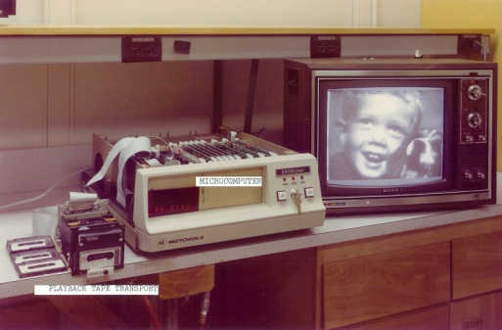

Figura 1. 1 – Conexão da câmera com a TV para mostrar a imagem [46].

A primeira câmera digital não foi bem aceita na época devido à estética, ao alto custo para impressão das fotografias digitais e ao tempo necessário para formar a imagem, que era de aproximadamente vinte e três segundos. Mesmo assim, a ideia de capturar imagens, armazená-las em dispositivos digitais e visualizá-las instantaneamente impulsionou as pesquisas nessa área.

Os sensores de imagem digitais são formados por matrizes de elementos fotossensíveis chamados de píxeis, cada pixel tem a finalidade de converter a luz em um valor de tensão que é interpretado por um circuito que identifica e estipula uma cor em escala de cinza.

Os principais tipos de sensores digitais comerciais são o CCD (*Charge Couple Device*) e o CMOS (*Complementary Metal Oxide Semiconductor*). Embora o CCD tenha sido a primeira tecnologia a ser comercializada, atualmente o sensor de imagem CMOS é o mais utilizado devido à integração dos circuitos de captura e processamento em um único chip, o que proporciona uma maior miniaturização dos dispositivos e redução dos custos de fabricação comparado com CCD.

Alguns pontos relacionados à tecnologia CMOS estão sendo fortemente estudados tais como a relação Sinal-Ruído (*SNR-Signal-to-Noise Ratio*), que expressa o quanto a amplitude do sinal de interesse se sobressai em relação à amplitude do ruído [3]; e o aumento do fator de preenchimento (*fill-factor*), que é a área fotossensível do pixel; e a eficiência quântica total que representa a fração de elétrons lidos pelo sistema em função do número de fótons incidentes em toda a área do pixel conforme define a norma EMVA1288. Um dos grandes obstáculos para melhorar a eficiência quântica total é o aumento do *fill-factor*, que na maioria dos dispositivos CMOS é de aproximadamente *50%*.

Neste trabalho, além da eficiência quântica total, é apresentada uma forma para obtenção da eficiência quântica interna, que pode ser definida como a fração entre os elétrons lidos e os fótons absorvidos pelo pixel. A eficiência quântica interna será utilizada para feito comparativo entre o resultado obtido e o resultado comumente apresentado pelos fabricantes de sensores de imagem, que atualmente apresentam a interna como resultado para seus sensores, porém, devido à recente publicação da norma EMVA1288, é possível que as empresas comecem a divulgar a eficiência quântica total de seus chips.

A figura 1.2 mostra a eficiência quântica interna de um sensor de imagem produzido pela empresa Photometrics que, segundo ela, chega até *95%* (*0,95 elétrons* por *fóton absorvido*) no intervalo de *550* a *600nm*, os detalhes sobre a tecnologia podem ser encontrados no site da empresa [43].

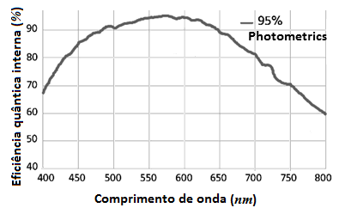

Figura 1. 2 – Eficiência quântica do sensor CMOS desenvolvido pela Photometrics [43].

Os sensores CMOS possuem transistores acoplados aos elementos fotossensíveis, esses transistores geram ruídos peculiares a essa tecnologia, por isso, várias técnicas vêm sendo desenvolvidas para minimizar este problema. A figura 1.3 mostra a relação entre eficiência quântica e ruído de leitura em algumas câmeras fabricadas pela empresa Adimec, nota-se que a melhor camera CCD é bem mais eficiente que a melhor câmera CMOS fabricada por eles, considerando a faixa de luz visível.

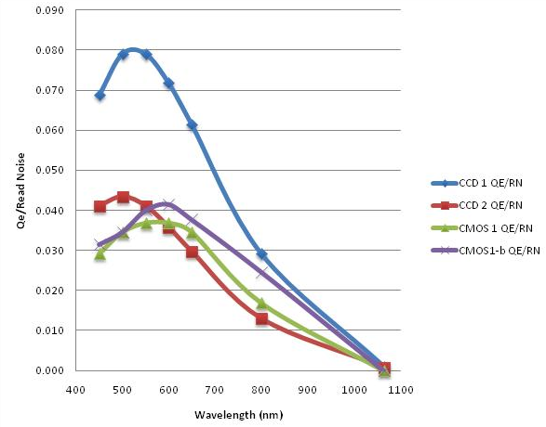

Figura 1. 3 – Comparação da relação entre eficiência quântica e ruído de leitura, fornecida pela empresa Adimec em seu site [44].

Mesmo com algumas vantagens evidentes, como o maior *fill-factor* que é importante para algumas aplicações específicas, tais como cromatografia e astronomia, os disposisitovs CCD, considerando o rápido avanço da tecnologia CMOS, serão completamente substituídos em um futuro próximo.

Este trabalho propõe uma metodologia para medição da eficiência quântica nos imageadores do tipo CMOS APS (do inglês *Active Pixel Sensor*) ou mais especificamente os do tipo 3T-APS que possuem 3 transistores em cada pixel.

Foi realizada uma vasta análise da literatura especializada. Embora, uma vasta game de artigos e trabalhos relacionados a sensores de imagem CMOS 3T-APS apresentem os resultados para eficiência quântica, alguns poucos como a norma EMVA mostram os procedimentos para obtenção desta, e além disso, os métodos encontrados se baseiam na utilização de dispositivos ópticos que não estão disponíveis no laboratório Optima-UFAM.

Portanto, este trabalho apresenta uma proposta alternativa para medida da eficiência quântica total e interna em câmeras do tipo CMOS 3T-APS, os modelos teóricos e procedimentos experimentais utilizados serão apresentados detalhadamente e a eficiência quântica interna obtida para o chip IR2 será usada para analise comparativa com outros dispositivos semelhantes disponíveis no mercado.

1.1. FORMULAÇÃO DO PROBLEMA

A eficiência quântica é uma ferramenta fundamental para determinação da qualidade e da faixa do espectro de luz em que um sensor de imagem pode operar satisfatoriamente.

Este trabalho explorará os aspectos físicos mais relevantes sobre a eficiência quântica em sensores 3T-APS, além de registrar experimentalmente o espectro de eficiência quântica para o chip IR2, expondo todos as detalhes sobre o procedimento utilizado.

1.2. JUSTIFICATIVA

Há poucos artigos e trabalhos acadêmico com objetivo específico de apresentar detalhadamente o processo de obtenção da eficiência quântica com a utilização CMOS 3T-APS. Dessa forma, este trabalho além de fornecer fundamentação teórica sobre essa tecnologia (CMOS 3T-APS), também propõe uma metodologia alternativa para medir a eficiência quântica em qualquer dispositivo fabricado com esta tecnologia.

Como o sensor de imagem do chip IR2 será alvo de outros estudos, este trabalho se faz necessário ao direcionamento correto dos trabalhos futuros.

1.3. OBJETIVOS DA PESQUISA

Entender os fenômenos que geram a conversão de luz em fotocorrente em um sensor que utiliza a tecnologia 3T-APS; Em seguida, propor uma metodologia para medir a eficiência quântica de um chip 3T-APS em modo linear; Posteriormente, confeccionar o sistema necessário para execução dos experimentos necessários à obtenção da eficiência quântica; E por último, plotar o gráfico da eficiência quântica para o chip IR2.

1.4. ORGANIZAÇÃO DO TRABALHO

O trabalho está organizado em 8 sessões divididas em:

1. Introdução onde é exposta a proposta e motivação para execução do trabalho;

2. Fundamentação teórica onde é explicado o princípio de funcionamento dos sensores de imagem e os detalhes técnicos sobre o chip IR2;

3. Eficiência quântica onde é exposta a física e a eletrônica aplicadas ao sensor 3T-APS operando em modo linear;

4. Metodologia para medida da eficiência quântica onde será apresentado o processo de obtenção dos dados e o aparato necessário para executar o procedimento e os cálculos a serem efetuados;

5. Conclusão;

6. Referências Bibliográficas;

7. Apêndices.

# 2. FUNDAMENTAÇÃO TEÓRICA

As câmeras digitais estão presentes em praticamente todos os telefones celulares existentes atualmente, sendo também utilizadas em carros, casas, eletrodomésticos, computadores, robôs, microscópios, satélites espaciais, entre outros. A figura 2.1 mostra um esquema básico de uma câmera digital.

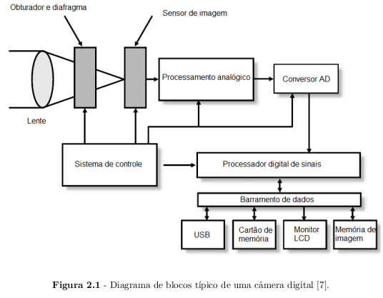

Figura 2.1 – Diagrama de uma câmera digital [15].

Os sensores de imagem são dispositivos cuja função é captar a luz distribuída em uma matriz de píxeis e identificar o conjunto de cores para formar uma imagem. Os sensores utilizados em câmeras digitais são fabricados em semicondutores através de duas tecnologias: CCD e CMOS.

As duas tecnologias são compostas por vários blocos distintos que incluem os píxeis, o processamento de sinais analógicos, o conversor analógico/digital, o clock, a lógica digital e as memórias [19].

Os píxeis são os elementos fotossensíveis que estão estruturados em uma matriz bidimensional e são acionados e lidos individualmente para composição da imagem. Na tecnologia CCD exige-se um controle externo ao chip para a leitura e amplificação das cargas armazenadas em cada pixel. Mas na tecnologia CMOS 3T-APS, a amplificação é feita em cada pixel. Além disso, todo circuito de controle pode ser colocado no mesmo chip [17], figura 2.2, com isso é possível miniaturizar significativamente o dispositivo e trazer mais funcionalidades ao sensor de imagem.

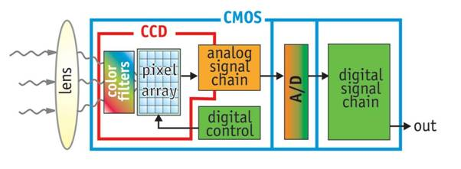

Figura 2. 2 – Sensor CCD vs CMOS [32].

2.1. SENSOR DE IMAGEM CCD (*CHARGE-COUPLED DEVICE*)

No início da década de 80, os sensores de imagem ccd apresentavam qualidade bem superior aos CMOS. Isso impulsionou a maior parte das pesquisas no desenvolvimento dessa tecnologia que, ao longo das duas décadas seguintes, dominou áreas fundamentais como fotografia e aplicações científicas.

O sensor de imagem CCD utiliza um capacitor MOS [51] como elemento fotossensível do pixel (figura 2.3a), sendo a arquitetura de matriz mais utilizada a *Interline Transfer* (figura 2.3b). Nessa arquitetura, os fótons incidentes são convertidos em cargas elétricas, que são acumuladas durante o tempo de exposição do pixel à luz. Posteriormente são transferidas para os registradores verticais e depois para o registrador horizontal para finalmente serem amplificados.

O dispositivo CCD possui fator de preenchimento de aproximadamente 100%, isso aperfeiçoa a absorção dos fótons incidentes e, consequentemente, aumenta sua sensibilidade em relação ao CMOS.

A maior desvantagem da tecnologia CCD está no consumo de energia, que chega a ser cem vezes superior à CMOS. Isso se deve principalmente ao fato dos sistemas de amplificação, controle e leitura serem externos ao chip e aos altos valores de tensões praticados em cima dos eletrodos dos píxeis.

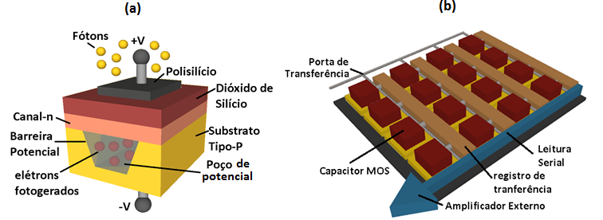

Figura 2. 3 – a) Capacitor MOS utilizado como elemento fotossensível, b) Arquitetura Interline Transfer da câmera CCD, cores fantasia.

Apesar da superioridade dos sensores CCD, os sensores CMOS continuaram a ser estudados devido a quatro fatores: 1) menor custo de fabricação; 2) menor consumo de energia; 3) possibilidade de miniaturização do dispositivo; e 4) alta resistência a radiações cósmicas.

A crescente demanda por dispositivos *mobile* foi o fator predominante para evolução dos sensores CMOS. Além de possuírem eficiência enérgica superior ao CCD, eles podem ser produzidos às centenas em um único processo de fabricação, facilitando a integração de leitura e controle no mesmo chip.

Historicamente, o fator econômico forçou a utilização em massa dos sensores CMOS por volta de 2006, mesmo tendo qualidade de imagem inferior aos dispositivos CCD’s até então produzidos. Ao longo dos últimos dez anos, os sensores CMOS ganharam força se tornando os principais sensores de imagem comercializados atualmente.

Os transistores dentro do pixel, figura 2.4, reduzem o fator de preenchimento e também aumentam o ruído FPN (do inglês *Fixed Pattern Noise*) que representa a falta de uniformidade nos valores de saída dos píxeis em um sensor de imagem digital sob uma iluminação uniforme.

A presença dos transistores também promove diminuição da área fotossensível, o que resulta na redução na relação sinal-ruído, e consequentemente, na diminui da qualidade das imagens, principalmente em condições de baixa luminosidade.

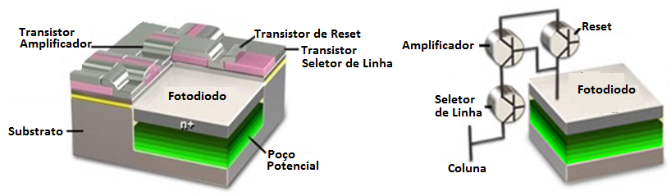

Figura 2. 4 – Sensor de Imagem CMOS 3T-APS mostrando a área do fotodiodo, adaptado de [33].

2.2. Sensor de imagem CMOS PPS (*Passive pixel system*)

É um sensor de imagem CMOS em que a amplificação do sinal não é feita no pixel, por isso recebe o nome de passivo. Neste sensor, os fótons incidem no pixel durante certo tempo, sendo absorvidos e, convertidos em cargas elétricas. O transistor de passagem é habilitado para que haja a transferência da carga gerada para o amplificador.

Os sensores PPS (figura 2.4) possuem como vantagem, o alto fator de preenchimento, e como desvantagem, a baixa relação sinal ruído e o alto tempo de resposta.

FPN não é bem isso... Reescrever.

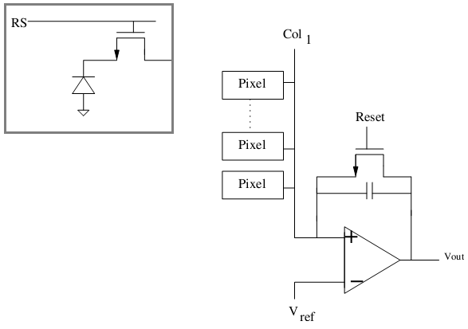

Figura 2. 4 - Sensor de Imagem CMOS PPS [28].

2.3. SENSOR DE IMAGEM CMOS APS (*ACTIVE PIXEL SYSTEM*)

O sensor de imagem APS recebe esse nome devido ao fato de possuir transistores amplificadores dentro do pixel. O primeiro circuito utilizando o APS foi desenvolvido pelo laboratório da NASA *Jet Propulsion Lab* e continha em um mesmo chip uma matriz de 128x128 píxeis, geradores de *clock*, circuitos de controle e de supressão de ruído [26].

A principal característica do APS é a presença do amplificador dentro do pixel, o que aumenta a relação sinal ruído. Por outro lado, isto também gera uma diminuição do fator de preenchimento e da sensibilidade do sensor.

O presente trabalho tem por objetivo analisar um sensor de imagem que utiliza esta tecnologia, cujo pixel possui um fotodiodo (PD) e três transistores, sendo um de reset (*reset*), um de amplificação (*buffer*) e um de seleção de linha (*ROWSEL*), como pode ser visto no esquema figura 2.5.

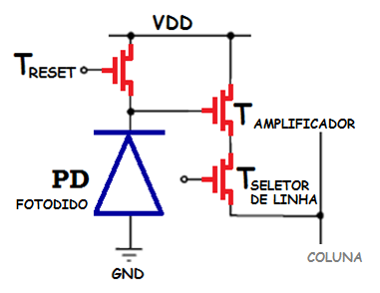

Figura 2. 5 – Esquema eletrônico do sensor de imagem CMOS 3T-APS.

O fotodiodo é um dispositivo semicondutor de junção P-N, no qual possui uma capacitância associada à camada de depleção. Essa capacitância é carregada através da fonte *VDD* e o controle de carga é feito pelo transistor de *RESET*, quando iluminado por certo tempo, aumentando sua condutância e descarregando a carga adquirida. O transistor seguidor de fonte (*Buffer*) é fundamental para desacoplar a capacitância do fotodiodo da capacitância de linha de leitura, reduzindo o ruído kTC [27]. Por fim, o transistor de seleção de linha é acionado para liberar a leitura da tensão presente no fotodiodo após a descarga do capacitor.

O sensor é formado por uma matriz bidimensional de píxeis APS (figura 2.6), a leitura da tensão de saída de cada pixel é interpretada para se gerar a cor em cada pixel.

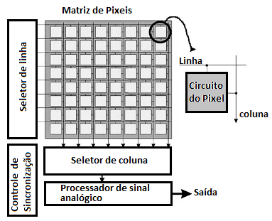

Figura 2. 6 – Matriz de píxeis APS, adaptado de [3].

Normalmente, a leitura da matriz de píxeis funciona na sequência linha por coluna, ou seja, para a primeira coluna, é feita a leitura de todas as linhas e depois o mesmo procedimento é efetuado para a segunda coluna e assim por diante. O Pixel 3T-APS pode operar em dois modos, linear (LIN) e logarítmico (LOG), porém os dois podem ser combinados obtendo-se o modo linear-logarítmico (LIN-LOG).

Em modo linear o transistor de *RESET* é acionado apenas para carregar o fotodiodo, sendo desligado após a carga para que haja a descarga do capacitor. Esta descarga acontece durante certo tempo denominado “tempo de integração (*τint*)”, no qual é acionado o transistor ROWSEL para leitura do pixel. A figura 2.7 mostra o ciclo de operação do pixel dividido em dois períodos diferentes: tempo de *reset* e tempo de *integração*.

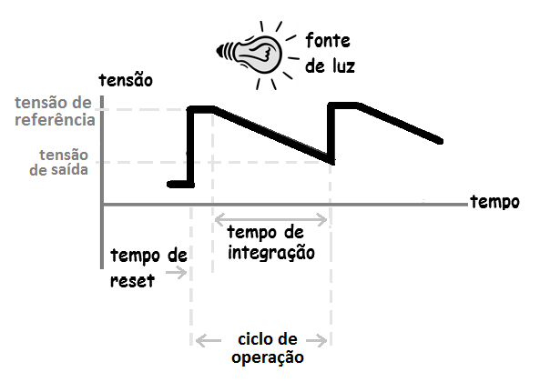

Figura 2. 7 – Ciclo de operação do sensor APS.

Quanto maior a intensidade luminosa, mais rapidamente o pixel irá descarga e se o tempo de integração não for menor ou igual ao tempo para a descarga completa do pixel, o resultado obtido será uma imagem branca sem muitos detalhes [17]. A figura 2.8 mostra a descarga do pixel para quatro níveis de intensidade de luz. Quando a leitura é feita após a descarga do pixel, diz-se que o pixel está saturado.

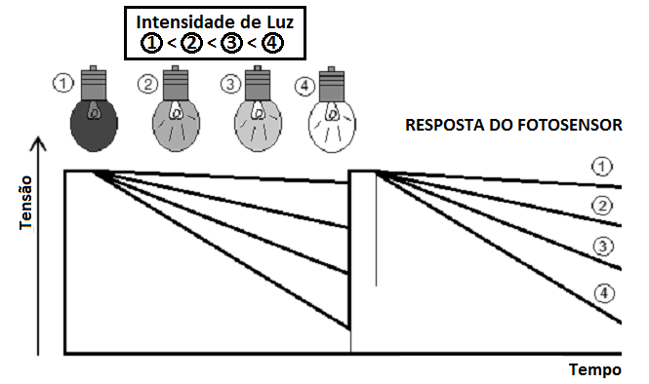

Figura 2. 8 – Operação do APS de acordo com incidência luminosa, adaptado de [28].

Além do modo linear, existe o modo de operação logarítmico que minimiza o problema da saturação da imagem e aumenta o alcance dinâmico (*DR – Dynamic Range*). O DR é definido como a relação entre o maior sinal de entrada não saturado e o menor sinal detectável. A figura 2.9-a mostra a saturação do sensor e na figura 2.9-b observa-se uma melhora na fotografia através do aumento do alcance dinâmico, influenciando diretamente na qualidade da captura de imagens.

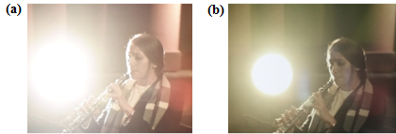

Figura 2. 9 – Saturação da fotografia devido à exposição à luz.

O sensor operando em modo logarítmico funciona basicamente através da interligação permanente do *gate* do transistor de *RESET* com a fonte. Isto faz com que ele funcione como um diodo polarizado diretamente (figura 2.10). Dessa forma, a capacitância do fotodiodo estará constantemente carregada e sempre que houver incidência luminosa sobre ele, o capacitor será descarregado e a tensão de saída será reduzida. Nesse modo de operação a variação de tensão quase instantânea, permitindo que sua saída seja registrada através de amostragens discretizadas.

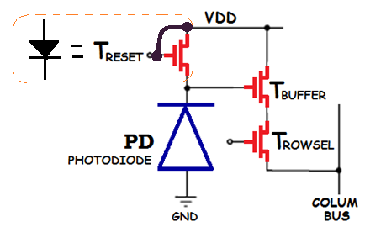

Figura 2. 10 – Sensor 3T-APS em modo logarítmico

Para baixos níveis de luminosidade, o nível de tensão registrado na saída durante o carregamento e após a exposição praticamente não sofre variação; nestas condições, do ponto de vista de uma imagem produzida, o observador veria sempre uma imagem escura sem muitos detalhes [17].

Já o LIN-LOG combina os benefícios do modo linear e do logarítmico. Em outras palavras, esta arquitetura mantém a sensibilidade de imagem em baixa luminosidade utilizando a resposta em modo linear e comprime a imagem em alta luminosidade através da resposta logarítmica. Esta técnica amplia o alcance dinâmico da imagem produzida [6].

O princípio de funcionamento do modo LIN-LOG se baseia na seleção automática do modo de operação em função da intensidade da luz incidente. A figura 2.11 mostra o princípio de funcionamento do pixel 3T-APS em modo LIN-LOG.

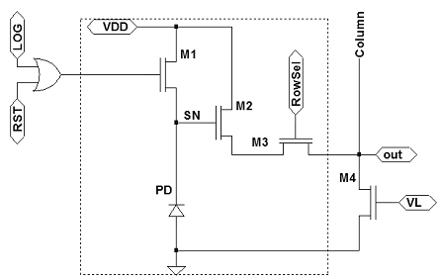

Figura 2. 11 – Pixel com tecnologia 3T-APS em modo LIN-LOG [28].

2.4. sensor de imagem 3T-APS do CHIP IR2

O chip utilizado neste estudo foi fabricado com tecnologia *0,35µm* através de uma parceria entre diferentes universidades brasileiras que foi e financiada pelo Instituto Nacional de Ciência e Tecnologia de Nanodispositivos Semicondutores (INCT:DISSE). Devido a isso, possui vários circuitos diferentes, cada um com uma finalidade a ser utilizada por uma dass universidades envolvidas no consórcio. Em particular, o sensor de imagem 3T-APS é alvo de vários estudos na UFAM, sendo um deles, este sobre eficiência quântica.

O chip IR2 possui um sensor de imagem do tipo 3T-APS que é formado por uma matriz de píxeis de oito linhas por oito colunas. Os transistores presentes nos circuito possuem canal com largura *0,7µm* e comprimento *0,35µm.* A figura 2.12 mostra uma microfotografia do chip dando atenção especial ao sensor de imagem CMOS em análise neste estudo.

Cada pixel do sensor tem a forma quadrada com *10µm* de lado, além disso, oito dos sessenta e quatro píxeis foram intencionalmente cobertos por uma camada de metal com intuito de bloquear parcialmente ou completamente a incidência da luz no pixel para fins comparativos, dessa forma foi possível identificar a forma correta para o endereçamento dos píxeis da matriz.

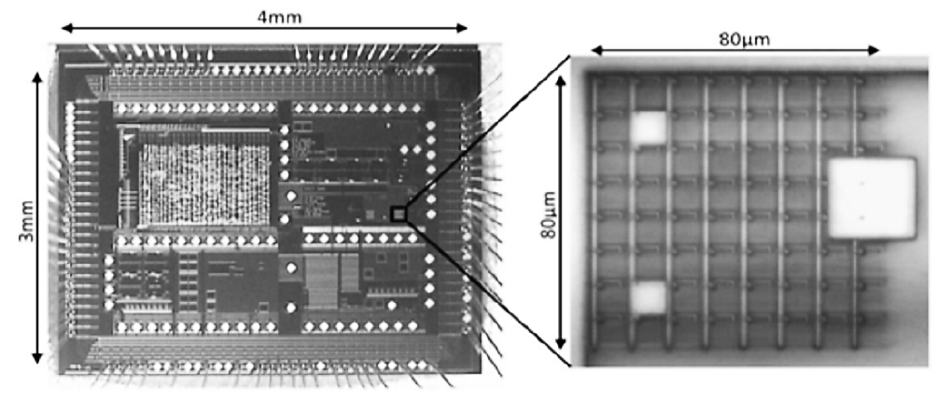

Figura 2. 12 – Microfotografia do chip IR2, detalhe no sensor de imagem ampliado [7].

O IR2 foi projetado para trabalhar nos três modos de operação: linear, logarítmico e LIN-LOG; dependendo apenas da configuração dos níveis de tensão para *VRDR* e*VRST*. A figura 2.13 mostra o esquema de funcionamento dos píxeis em que o circuito RDR-RST é responsável por controlar os níveis mínimos de tensão para *VRDR* e*VRST*.

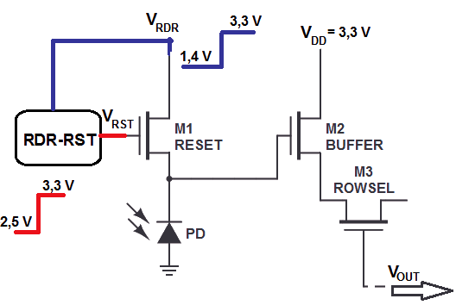

Figura 2. 13 – Píxeis Presentes no Chip IR2.

O diagrama de blocos do sensor é mostrado na figura 2.14, que indica os circuitos auxiliares para o controle e leitura:

1. ROWSEL: Seleciona a linha da matriz que será lida;
2. *COLSEL*: Seleciona a coluna da matriz que será lida;
3. TGATE: Controla o instante em que o pixel é lido;
4. RDR-RST: Controla o modo de operação do pixel, linear, logarítmico ou LIN-LOG;

* E_RST: Sinal analógico para nível baixo do *RESET* (*VRST = 0 ou 2,5V*).
* E_RDR: Sinal analógico para nível baixo do *VRDR* (*VRDR = 0 ou 1,4 ou 3,3V*).

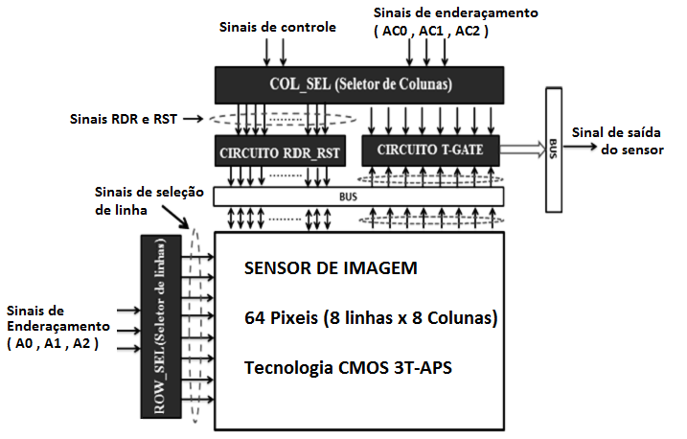

Figura 2. 14 – Diagrama de Blocos do chip IR2 [3].

2.4.1. Circuito *ROWSEL*

O circuito *ROWSEL* tem a função de selecionar as linhas da matriz. Trata-se de um circuito *DEMUX* responsável pela escolha de uma das oito saídas através do código binário mostrado na tabela 1, seu diagrama é apresentado na figura 2.15.

Tabela 1 – Endereçamento binário para controle da matriz.

|  |  |  |  |
| --- | --- | --- | --- |
| **A0** | **A1** | **A2** | **SAÍDA** |
| 0 | 0 | 0 | ROWSEL0 |
| 0 | 0 | 1 | ROWSEL1 |
| 0 | 1 | 0 | ROWSEL2 |
| 0 | 1 | 1 | ROWSEL3 |
| 1 | 0 | 0 | ROWSEL4 |
| 1 | 0 | 1 | ROWSEL5 |
| 1 | 1 | 0 | ROWSEL6 |
| 1 | 1 | 1 | ROWSEL7 |

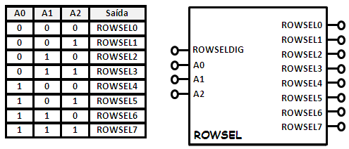

Figura 2. 15 – Diagrama do circuito COLSEL

Os píxeis podem ser selecionados em sequência e podem ser controlados manualmente ou através de software. A figura 2.16 mostra o sincronismo necessário para a seleção das linhas na sequência da linha 0 até a linha 7.

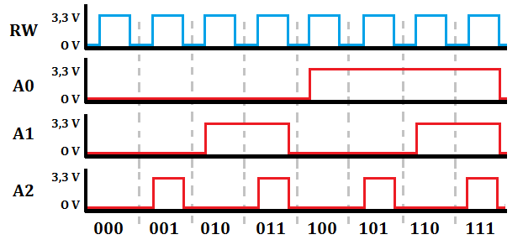

Figura 2. 16 – Sinais utilizados para o endereçamento sequencial do circuito ROWSEL [7].

A descrição da função, tipo e conexão para cada sinal está resumida na tabela 2.

Tabela 2 – Sinais de entrada e saída do circuito ROWSEL.

|  |  |  |  |  |
| --- | --- | --- | --- | --- |
| **Sinal** | **Função** | **Tipo** | **Nível (V)** | **Conexão** |
| A0, A1, A2 | Controle do endereço do pixel | Dig. (0 ou 1) | 0 ou 3,3 | Arduino – Inversor – Chip IR2 |
| *ROWSELDIG* | Controle da leitura do pixel | Dig. (0 ou 1) | 0 ou 3,3 | Arduino – Inversor – Chip IR2 |
| *ROWSEL*0, ... *ROWSEL*07 | É o endereço da Linha ativada para a leitura | Dig. (0 ou 1) | 0 ou 3,3 | Dentro do CHIP IR2 |

2.4.2. Circuito *COLSEL*

Tem por função executar a demultiplexação dos sinais de colunas da matriz, ou seja, atuar na seleção de colunas da matriz de píxeis e também pelo controle do modo de operação. Os sinais de controle do endereçamento na tabela 3, os sinais de seleção do modo de operação na tabela 4 e a tabela 5 trás a descrição da função, tipo e conexão para cada sinal do circuito colsel.

Tabela 3 – Sinais de controle do endereçamento do circuito COLSEL.

|  |  |  |  |
| --- | --- | --- | --- |
| **AC0** | **AC1** | **AC2** | **SAÍDA** |
| 0 | 0 | 0 | COL0 |
| 0 | 0 | 1 | COL1 |
| 0 | 1 | 0 | COL2 |
| 0 | 1 | 1 | COL3 |
| 1 | 0 | 0 | COL 4 |
| 1 | 0 | 1 | COL 5 |
| 1 | 1 | 0 | COL 6 |
| 1 | 1 | 1 | COL 7 |

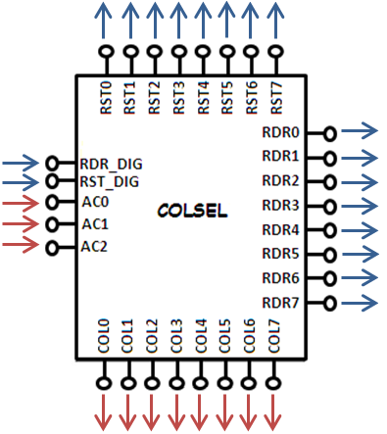

Figura 2. 17 – diagrama do circuito COLSEL

Tabela 4 – sinais de seleção do modo de operação na tabela 4.

|  |  |  |  |  |
| --- | --- | --- | --- | --- |
| **RST_DIG** | **RDR_DIG** | **COL** | **RSTx** | **RDRx** |
| 0 | 0 | 1 | 0 | 0 |
| 0 | 1 | 1 | 0 | 1 |
| 1 | 0 | 1 | 1 | 0 |
| 1 | 1 | 1 | 1 | 1 |
| X | X | 0 | 0 | 0 |

Tabela 5 – Sinais de entrada e saída do circuito COLSEL

|  |  |  |  |  |
| --- | --- | --- | --- | --- |
| **Sinal** | **Função** | **Tipo** | **Nível (V)** | **Conexão** |
| AC0,AC1,AC2 | Controle do endereço do pixel | Dig. (0 / 1) | 0 / 3,3 | Arduino – Inversor – Chip IR2 |
| RDR_DIG e RSTD_DIG | Controle do modo de operação do pixel. | Dig. (0 / 1) | 0 / 3,3 | Arduino – Inversor – Chip IR2 |
| RST0,...,RST7 | É o sinal de controle de *RESET* de cada coluna da matriz | Dig. (0 / 1) | 0 / 3,3 | Interno ao CHIP IR2 |

A figura 2.18 mostra o comportamento das ondas quadráticas nos terminais de endereçamento do circuito *COLSEL*, para que a seleção de cada coluna seja feita periodicamente através da combinação binária de AC0, AC1 e AC2.

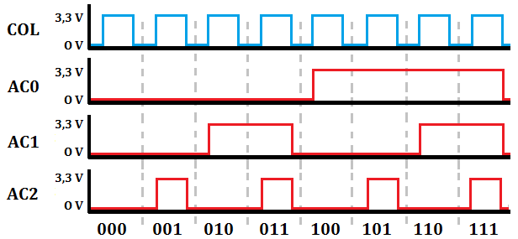

Figura 2. 18 – Sinais utilizados para o endereçamento sequencial do circuito COLSEL [7].

Para a geração das tensões *VRDR* e *VRST*, é necessário que se tenha a presença do sinal de coluna correspondente à posição do pixel em estudo e também os sinais *RST* e *RDR* que sãoacionados externamente através de controle manual ou automático com a utilização de microcontroladores como, por exemplo, o arduino.

2.4.3. circuito *t-gate*

O circuito *T-GATE* (figura 2.19) é um circuito composto de chaves controladas, que determina quando o pixel será lido. Os sinais provenientes da matriz 00 à 07 são repassados para a saída do circuito T-GATE de acordo com os sinais de habilitação COL0 à COL7.

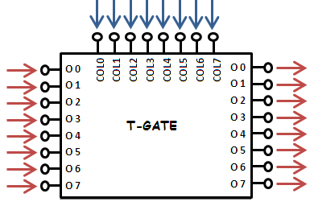

Figura 2.19 – Diagrama do circuito T-Gate

2.4.4. circuito *rdr-rst*

Esse circuito controla o modo de operação do pixel, linear, logarítmico ou LIN-LOG através da modulação dos sinais de controle vindos do circuito *COLSEL*. Assim, os sinais de entrada *RSTx* e *RDRx* são sinais digitais que controlam os sinais *RST e RDR* que são os sinais de *RESET* e VDD respectivamente, sendo x o índice da coluna do pixel analisado.

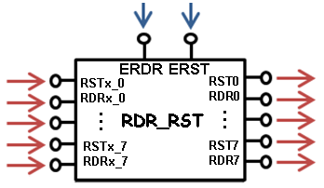

Figura 2. 20 – diagrama do circuito RDR-RST.

Os sinais *ERDR* (*1.4V*) e *ERST* (*2.5V*) são entradas analógicas DC de valores *VRDR (1.4V)* e *VRST (0, 2.5V* ou *3.3V)*, responsáveis por modular os sinais *RSTx* e *RDRx*. Os valores de tensões configurados para cada um define o modo de operação do chip IR2 e podem ser vistos na tabela 6.

Tabela 6 – Níveis de tensão analógica de alimentação do circuito RDR_RST utilizados para estabelecer o modo de operação da matriz no chip IR2.

|  |  |  |
| --- | --- | --- |
| ***MODO DE OPERAÇÃO*** | ***ERDR*** | ***ERST*** |
| **LINEAR** | ***3,3 V*** | ***0 V*** |
| **LOGARÍTIMO** | ***3,3 V*** | ***3,3V*** |
| **LIN-LOG** | ***1,4 V*** | ***2,5 V*** |

2.5. Pinos de conexão do sensor de imagem do chip IR2

Para acionarmos o chip IR2 (figura 2.21-a) é necessário atentar para a correta interligação dos pinos do chip. A figura 2.21-b mostra um esquemático da vista frontal do socket onde estão indicados os pinos a serem utilizados para interligação do sensor de imagem. Neste ponto é muito importante atentar para o pontinho quadrado no chip, esse ponto representa o pino 1 (*VDD*).

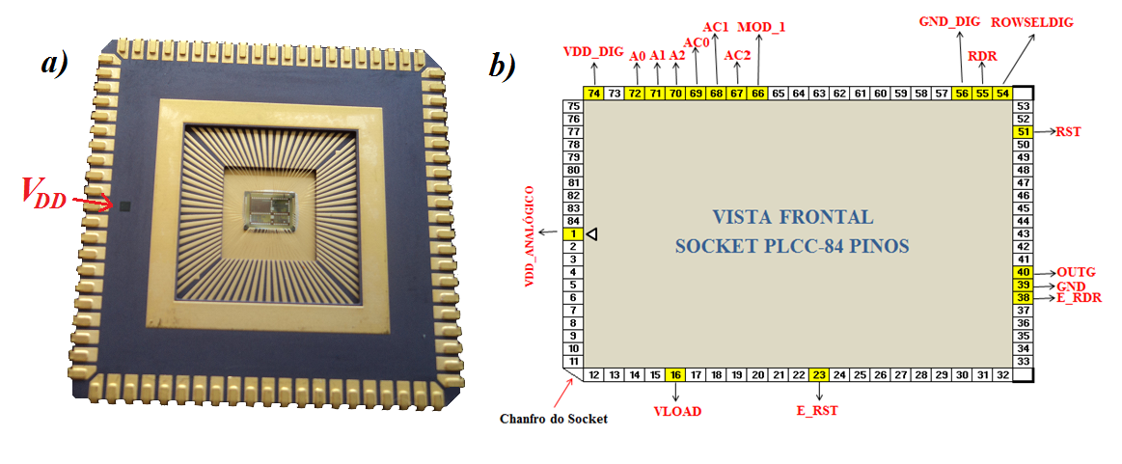

Figura 2. 21 – (a) Chip IR2 onde o ponto quadrado representa o pino 1. (b) numeração dos pinos.

O controle e a leitura do chip IR2 são realizados usando um microcontrolador do tipo Arduino UNO cujas saídas digitais tem valor de tensão de *5V*, porém, a tensão correta para alimentação e controle do sensor é 3,3V. Para evitar problemas com o chip, o circuito esquemático da figura 2.22 foi construído para executar o *Step-Down* de *5V* para *3,3V*, porém, faz também a inversão lógica das saídas, as tensões *VLOAD = 0,8V* e ERDR *e ERST* são fornecidas ao chip através de divisores tensão.

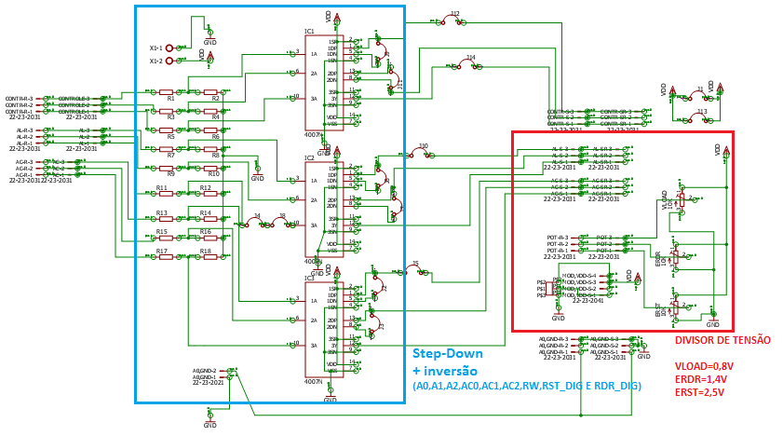

Figura 2. 22 – Circuito Step-Down inversor e Divisor de tensão [5].

Como há a inversão lógica das saídas, o software para controle é feito através de lógica inversa. O Diagrama de interligação completo para controle do chip é mostrado na figura 2.23 e os códigos fonte utilizados para controle e leitura da matriz de píxeis estão disponibilizados nos apêndices A e B.

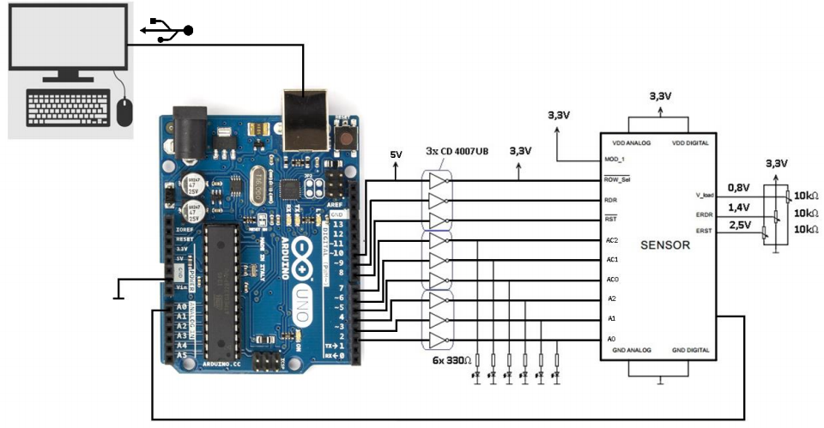

Figura 2. 23 – Diagrama de Interligação para leitura e controle usando um Arduino [5].

# 3. EFICIÊNCIA QUÂNTICA de um sensor de imagem CMOS 3T-APS

A eficiência quântica total representa o número de elétrons criados e lidos satisfatoriamente pelo dispositivo para uma dada quantidade de fótons incidentes em toda a área do pixel, já a eficiência quântica interna representa o número de elétrons criados e lidos satisfatoriamente para um determinado número de fótons absorvidos pelo sistema óptico [1].

Para um sensor de imagem de silício, o processo de conversão da energia dos fótons em energia elétrica ocorre de acordo com a figura 3.1, que também apresenta as etapas de amplificação do sinal elétrico e conversão do sinal analógico em sinal digital.

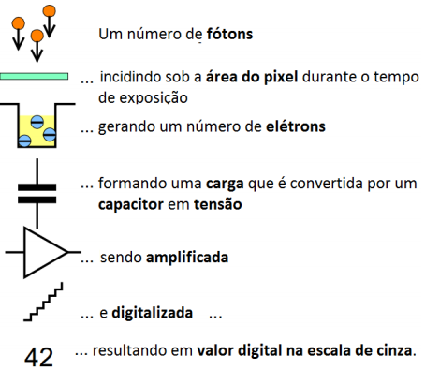

Figura 3.1 – Conversão de luz em um sensor de imagem [6].

O objetivo principal deste trabalho é determinar a relação entre elétrons criados e fótons absorvidos para uma determinada faixa de comprimentos de onda.

Outro aspecto interessante sobre os sensores de imagem é a resposta espectral, *R(λ)*,que é a razão entre a corrente elétrica gerada e a potência da luz incidente [21]. A resposta espectral também é conhecida como responsividade e sua unidade é Ampère por Watt (*A/W*). A figura 3.2 mostra uma curva de responsividade típica para um fotodiodo de silício.

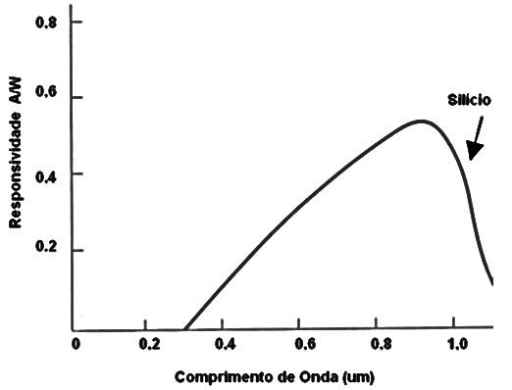

Figura 3. 2 – Responsividade típica de um fotodetector de silício, adaptado de [2].

3.1. absorção da luz por um semicondutor

Existem várias formas de interação entre os fótons e os semicondutores, dentre elas podemos citar a absorção dos fótons pelos elétrons da banda de valência, na qual alguns recebem energia suficiente para saltar para a banda de condução.

A energia do fóton de luz incidente é dada por *E=hf*, sendo *h=6,626x10-34J.s* a constante de Planck e *f* a frequência da luz dada em Hertz *(Hz)*. A relação entre o comprimento de onda da luz e a frequência é dada por,

|  |  |
| --- | --- |
| , | (3.1) |

sendo *E* é a energia do fóton em elétron-Volt (*eV*) e *c* é a velocidade da luz em metros por segundo (*m/s*).

Quando a energia do fóton for maior que a energia de *bandgap* (*Eg*) ocorrerá absorção do fóton devido à interação dele com a banda de valência fazendo com que elétrons da banda de valência saltem para banda de condução criando pares de elétrons-lacunas. A figura 3.3 mostra uma representação esquemática da absorção da luz por um semicondutor de *gap* direto.

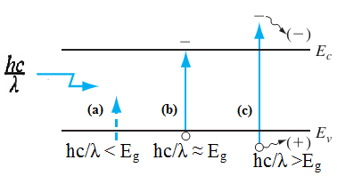

Figura 3. 3 – (a) Fóton será absorvido para hc/λ >Eg. (b) e (c) Fóton não absorvido quando hc/λ≤ Eg, adaptado de [2].

O fluxo de energia transportada pela luz é denotado por *ϕ(x)* e é expresso pelas unidades Watt por metro quadrado (*W.m-2*). A figura 3.4 mostra o fluxo de energia de um fóton que incide em uma peça de semicondutor em *x=0* e penetra até a distância *dx*.

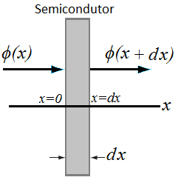

Figura 3. 4 – Fluxo de energia do fóton em x=0 e x=dx.

A parcela de fluxo de energia do fóton que foi absorvida até *x=dx* é dada por,

|  |  |
| --- | --- |
| , | (3.2) |

sendo *α* o coeficiente de absorção dado em (*m-1*). Como parte da energia foi absorvida em *x+dx*,

|  |  |
| --- | --- |
| . | (3.3) |
|  |  |
| . | (3.4) |

Resolvendo a equação 3.4 para *ϕ(0)= ϕo*, obtém-se,

|  |  |
| --- | --- |
| . | (3.5) |

Em resumo, *ϕ(x)* representa a distribuição de intensidade da luz à medida que ela propaga no material. Quanto maior o coeficiente de absorção mais rápido será a absorção da energia do fóton pelo semicondutor, sendo que esse coeficiente de absorção varia de acordo com a energia do fóton incidente e com a estrutura de bandas do semicondutor. A figura 3.5 mostra o comportamento do coeficiente de absorção em função do comprimento de onda para diferentes semicondutores.

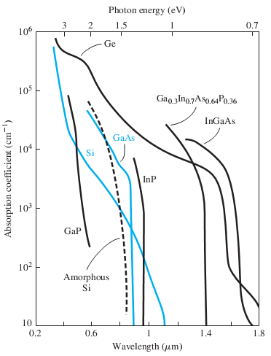

Figura 3. 5 – Coeficiente de absorção versus comprimento de onda para diferentes semicondutores [2].

Devido às diferenças entre os índices de refração do ar e do semicondutor, ocorre reflexão da luz quando os fótons atingem o semicondutor, a incidência luminosa pode acontecer em várias direções, porém, para facilitar os cálculos, será considerada a incidência perpendicular, sendo o coeficiente de reflexão dado por,

|  |  |
| --- | --- |
| . | (3.6) |

O coeficiente de reflexão é necessário para se calcular a quantidade de fótons que são transmitidos ao semicondutor, ou seja, (*1-Rflec*) dos fótons incidentes penetram no semicondutor para serem absorvidos. Dessa forma, a intensidade de fótons absorvidos pelo semicondutor será dada por,

|  |  |
| --- | --- |
| . | (3.7) |

3.2. absorção da luz no pixel 3t-aps do chip ir2

Um fotodiodo de junção PN é basicamente um diodo PN polarizado reversamente no qual os fótons são absorvidos na camada de depleção formada devido à junção metalúrgica. O fotodiodo do chip IR2 foi fabricado com um tipo especial de junção denominada abrupta, em que a camada N+ foi fortemente dopada configurando, assim, a junção como N+P (*Nd* ***>>*** *Na*).

A representação esquemática de um fotodiodo presente em um pixel do sensor 3T-APS é mostrada na figura 3.6, na qual a luz que incide na região altamente dopada N+ é refletida ou absorvida.

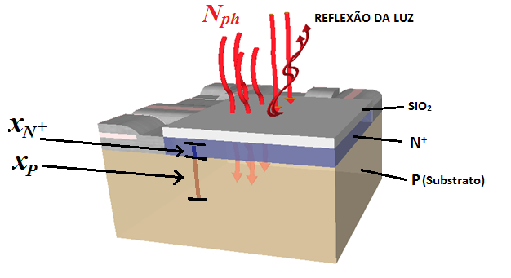

Figura 3. 6 – Pixel 3T-APS, reflexão no fotodiodo N+P.

A camada de depleção formada por essa junção tem largura, *W,* dada por,

|  |  |
| --- | --- |
| . | (3.8) |

As larguras das regiões de depleção geradas em cada região *xN+* e *xP* variam de acordo a tensão reversa aplicada ao fotodiodo e também com a dopagem das regiões [1].

Para ondas de baixa frequência, o coeficiente de absorção é alto, por isso, os fótons serão absorvidos perto da superfície, na região N+. Para ondas de alta frequência, os fótons serão absorvidos na camada P. Com o intuito de diminuir a aumentar a absorção de fótons na região P, a camada N+ deverá ser o mais fina possível, favorecendo assim a geração de pares quase que totalmente na camada de depleção.

Seguindo o caminho dos fótons, alguns são refletidos pela superfície, outros são absorvidos pela região de depleção formada na camada N+ e o restante é absorvido pela camada de depleção formada na região P, dessa forma, levando em consideração as equações 3.6 e 3.7, pode-se concluir que o número de fótons absorvidos pela camada de depleção será dado por,

|  |  |
| --- | --- |
| . | (3.9) |

Sendo o *Nph*o número de fótons incidentes na área fotossensível e *Nphabs*o número de fótons absorvidos.

Algumas técnicas podem ser empregadas para melhorar a absorção de fótons nos píxeis 3T-APS, tais como estas: adição de uma camada anti-reflexiva de *SiO2*, com espessura *λ/4*, sendo *λ* é o comprimento de onda específico para o qual se deseja aumentar a eficiência quântica; aplicação de microlentes sobre o pixel para aumentar a intensidade de luz incidente na área fotossensível, figura 3.7 [6].

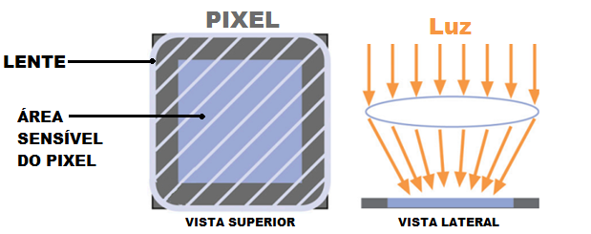

Figura 3. 7 – Microlente de *SiO2* aplicada sobre cada pixel para direcionar os fótons incidentes para a área sensível do pixel, adaptado de [6].

Alguns tipos comumente usados de Fotodiodos PN estão expostos no apêndice F.

3.3. Fotocorrente gerada por um fotodiodo de junção pn

Entre as camadas P e N da junção PN é formada uma região carregada denominada região de depleção ou camada de depleção cuja largura é *W*, o campo elétrico induzido e a concentração de portadores minoritários em cada região antes da iluminação estão representados na figura 3.8.

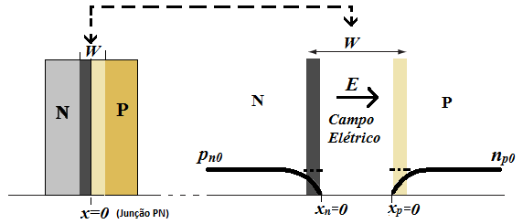

Figura 3. 8 – Campo elétrico formado na região de depleção de largura W, sendo pn0 a concentração de portadores minoritários na região N e np0 a concentração de portadores minoritários na região P.

Os gradientes das concentrações de portadores minoritários, produzidos em cada camada devido à incidência luminosa, vão produzir correntes de difusão na junção PN. A figura 3.9 mostra as correntes produzidas e a gradiente de concentração de portadores minoritários em cada camada.

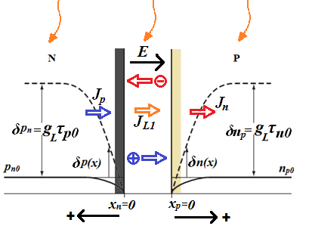

Figura 3. 9 – Gradientes de concentração de portadores minoritários em estado estacionário quando ocorre a excitação luminosa, adaptado de [2].

Devido ao campo elétrico, *E*, o excesso de portadores gerados na região de depleção é varrido rapidamente, os elétrons são varridos para região N e as lacunas para região P. A densidade de corrente elétrica gerada devido à aplicação da luz é dada por,

|  |  |
| --- | --- |
| . | (3.10) |

Considerando a taxa de geração de excesso de portadores, *gL*, uniforme na região carregada,

|  |  |
| --- | --- |
| . | (3.11) |

A geração de excesso de portadores minoritários na região P pode ser obtida através da equação de transporte ambipolar, que é dada por,

|  |  |
| --- | --- |
| . | (3.12) |

Assumindo que o campo elétrico é nulo nas regiões neutras e que o sistema esteja em estado estacionário com , com isso, a equação 3.12 pode ser reduzida a,

|  |  |
| --- | --- |
| . | (3.13) |

Sendo .

A solução da equação 3.13 pode ser feita através da soma da solução homogênea e solução particular de tal que, a homogênea é feita a partir de,

|  |  |
| --- | --- |
| . | (3.14) |

De tal que,

|  |  |
| --- | --- |
| . | (3.15) |

Como *n*p* não é infinito, a equação 3.15 pode ser simplificada,

|  |  |
| --- | --- |
| . | (3.16) |

Já a solução particular pode ser encontrada por,

|  |  |
| --- | --- |
| . | (3.17) |

Sendo o resultado da equação 3.17 dado por,

|  |  |
| --- | --- |
| . | (3.18) |

A concentração total de portadores minoritários *em xp=0 é* zero para a polarização reversa, assumindo que o campo elétrico se torna nulo antes do fim da camada P a solução da equação 3.18 é dada por,

|  |  |
| --- | --- |
| . | (3.19) |

Utilizando a mesma análise, chega-se a concentração de excesso de portadores minoritários na região N com *(Lp)2=Dn.τp0*, dada por,

|  |  |
| --- | --- |
| . | (3.20) |

O gradiente nas concentrações de portadores minoritários em cada camada produzirá uma corrente de difusão na região de depleção, sendo *Jn* a densidade de corrente em *xp* devido a concentração de portadores minoritários na camada P e *Jp* a densidade de corrente em *xn* devido a concentração de portadores minoritários na camada N, essas duas densidades de corrente são dadas por,

|  |  |
| --- | --- |
| . | (3.21) |
| . | (3.22) |

Com isso, a densidade de fotocorrente total para um fotodiodo de junção PN será dada por,

|  |  |
| --- | --- |
| . | (3.23) |

Como o tempo de recombinação dos portadores minoritários nas regiões neutras é extremamente alto, a maior contribuição para a corrente fotogerada é a da camada de depleção, por isso, a polarização reversa é essencial para aumentar a largura da camada de depleção e aumentar a eficiência quântica do fotodiodo.

3.4. medida da Fotocorrente no fotodiodo do sensor 3t-aps

O método mais simples para se medir a corrente fotogerada em um pixel 3T-APS é utilizando a carga e descarga da capacitância associada ao junção PN do fotodiodo utilizado, essa capacitância de um fotodiodo varia de acordo com a variação da largura da camada de depleção, que por sua vez, depende da tensão aplicada sobre seus terminais. Quando polarizado reversamente, a largura da camada de depleção formada em uma junção PN é dada por,

|  |  |
| --- | --- |
| . | (3.24) |

Sendo *vbi* o potencial interno do diodo, ou barreira potencial, dado por,

|  |  |
| --- | --- |
| . | (3.25) |

Sendo *Kb* a constante de Boltzmann e *T* a temperatura em Kelvin.

A capacitância da junção PN, decorrente da formação da camada de depleção, pode ser escrita por,

|  |  |
| --- | --- |
| . | (3.26) |

Em que *ƐSi=1,04x10-12 (F/cm)* é a permissividade do silício e *Aj* é a área transversal da junção entre as placas formadas pela região de depleção.

Substituindo 3.24 em 3.26 obtém-se,

|  |  |
| --- | --- |
| . | (3.27) |

Resolvendo a equação 3.27 para *Nd* ***>>*** *Na*, é possível obter a capacitância da junção N+P, como essa junção foi é a utilizada no chip IR2, pode-se dizer que a capacitância do fotodiodo utilizado nos píxeis é dada por,

|  |  |
| --- | --- |
| . | (3.28) |

Para compreender melhor as equações utilizadas nesta seção, algumas propriedades importantes sobre junção PN podem ser encontradas no apêndice E.

Na figura 3.10, tem-se a representação eletrônica da capacitância do fotodiodo operando em modo linear. A tensão *VR* é carregada na capacitância enquanto a chave *S* está acionada e, após a carga completa, *S* é desligada fazendo a tensão sobre o fotodiodo, *VS*, decair ao longo do tempo de acordo com a relação *VS=VR-Vph*, na qual *Vph* é a tensão fotogerada no tempo de integração a ser escolhido pelo controlador.

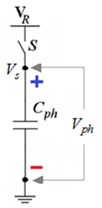

Figura 3. 10 – Representação eletrônica do fotodiodo.

Aplicando a equação fundamental *i=C.dV/dt* à capacitância do fotodiodo, e observando que a capacitância varia de acordo com a tensão aplicada sobre seus terminais, as seguintes relações podem ser descritas,

|  |  |
| --- | --- |
| , | (3.29) |
| . | (3.30) |

Substituindo a equação 3.28 na equação 3.30 obtém-se,

|  |  |
| --- | --- |
| , | (3.31) |
| . | (3.32) |

Sendo  o tempo de integração.

Agora, para calcular a corrente fotogerada no pixel 3T-APS, é necessário estabelecermos a tensão *VR* , a tensão *VS* e a tensão interna do fotodiodo *vbi*.

A figura 3.11 mostra o pixel CMOS 3T-APS que é composto por três transistores denominados *M1 (RESET)*, *M2 (BUFFER)*, *M3 (ROWSEL – RW).* O quarto transistor *M4 (COLUNA)* está localizado fora do pixel, sua função é manter a corrente *IB* constante através da aplicação de uma tensão de *0,8V,* denominada *VLOAD* para o chip IR2.

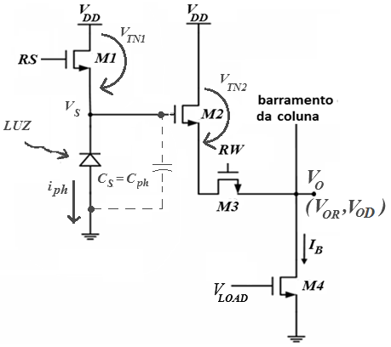

Figura 3. 11 – Circuito dos píxeis 3T-APS presentes no chip IR2.

Em modo linear, o pixel opera com carregamento e descarregamento da capacitância no nó *CS* que é constituída pela capacitância de fotodiodo e pelas capacitâncias parasitárias conectadas a esse nó: a capacitância da fonte do transistor de *RESET* (*M1*) e a capacitância de porta do transistor seguidor de fonte (*M2*). Porém, o fotodiodo usado no chip IR2 foi projetado para que as capacitâncias nesse nó sejam sobrepostas pela capacitância *Cph*, ou seja, *CS ≈ Cph*.

Durante o reset do pixel, a tensão reversa aplicada ao nó S será dada pela diferença entre a tensão da fonte *Vdd* e a tensão de limiar, *VTN1*, do transistor de *RESET* (*M1*).

|  |  |
| --- | --- |
| *VS,RESET=VR= VDD – VTN1*. | (3.33) |

Após a carga da capacitância no nó, o *RESET* é desligado fazendo *Cph* descarregar. Durante a descarga é feita a leitura do pixel, o tempo escolhido para essa leitura é o tempo de integração.

As tensões de limiares dos transistores *M1* e *M2* são as maiores fontes de ruídos de padrão fixo no sensor 3T-APS. Para reduzir o efeito causado por essas tensões, foi criada a técnica de correlação entre duas amostragens ou CDS (*correlated double sampling*) [28]. Esse método usa o sinal *VOR* que é armazenado ao final do *RESET* e o sinal *VoD* no ao final da integração. A diferença entre essas duas tensões, *VoD* e *VOR,* tem como resultado a tensão fotogerada, a figura 3.12 mostra o esquema simplificado de um circuito CDS e a metodologia matemática utilizada para obtenção de *Vph* com a aplicação da técnica CDS está detalhada no apêndice G.

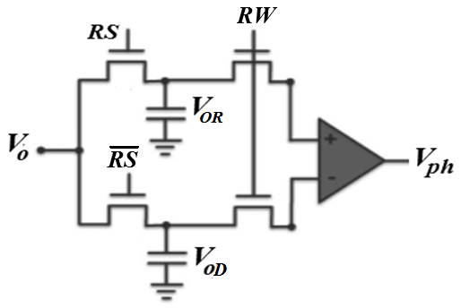

Figura 3. 12 - Circuito CDS tradicional [45].

|  |  |
| --- | --- |
| *Vph = VOR – VOD*. | (3.34) |

Como *Vph* representa a redução da tensão do fotodiodo durante a integração, a tensão no nó S após a descarga será dada por,

|  |  |
| --- | --- |
| *VS,INTEGRAÇÃO = VDD  - VTN1 - Vph*. | (3.35) |

Aplicando os valores de *VS* antes e depois da integração na equação 3.32 tem-se,

|  |  |
| --- | --- |
| . | (3.36) |

A área de junção *Aj* é a própria área fotossensível do pixel que é dada pela multiplicação do *fill-factor* pela área total do pixel. No chip IR2 o *fill-factor* é de *56%* e a área é de *10 µm2*, *Na* = *2,12x1017* c*m-3* é a concentração de impurezas aceitadoras e *ɛsi* = *1,04x10-12 F/cm* é a permissividade do silício.

O sensor IR2 foi projetado de acordo com o documento *CMOS C35 Process Parameters* [40], no qual a tensão de limiar do transistor de *RESET* varia de *0,4* à *0,6V* com valor médio de *0,5V*, outro valor importante que pode ser consultado no manual de fabricação é a barreira potencia interna que para a junção N+P é de *0,69V*.

3.5. cálculo da eficiência quântica em modo linear

Para obtenção da eficiência quântica, tanto a total como a interna, é necessário primeiramente calcular a corrente fotogerada utilizando a tensão fotogerada que será medida através de CDS, e a partir dela, calcular a quantidade de elétrons que saltam da camada de valência para camada de condução durante a integração de acordo com,

|  |  |
| --- | --- |
| . | (3.37) |

Sendo *Ne* o número de elétrons gerados e lidos satisfatoriamente.

Posteriormente, mensura-se o número de fótons que será estes dois tipos: número de fótons incidentes em todo o pixel que é utilizado para o cálculo da eficiência quântica total; número de fótons absorvidos pelo pixel que é utilizado para o cálculo da eficiência quântica interna.

Na obtenção do número de fótons absorvidos é necessária a utilização da equação 3.24 na qual, considerando *Nd>>Na*, a largura da camada de depleção será dada por,

|  |  |
| --- | --- |
| . | (3.38) |

Os procedimentos utilizados para medir e calcular os termos mostrados nesta seção são apresentados na próxima seção.

# 4. CONSTRUÇÃO DA CURVA DA EFICIÊNCIA QUÂNTICA EM MODO LINEAR

Para medir a eficiência quântica é necessário obter a corrente fotogerada no pixel para um determinado comprimento de onda, no qual a fonte de luz pode ser lâmpada ou laser. A temperatura, em que todos os testes foram realizados, foi de *22ºC*.

Quanto mais comprimentos de onda disponíveis para construção do gráfico da eficiência quântica, maior é a precisão da curva de eficiência quântica. Contudo, na ausência de uma fonte de intensidade suficiente e com um espectro tão largo, utilizou-se os comprimentos de ondas disponíveis que estão compreendidos no intervalo de *457nm* à *950nm* conforme é visto na figura 4.1.

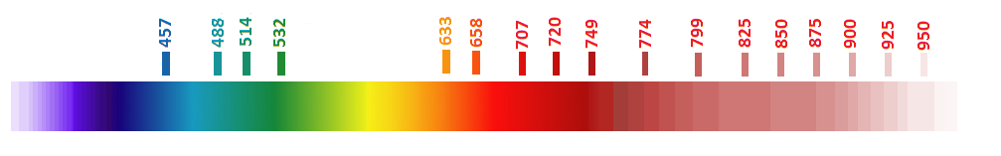

Figura 4. 1 – Comprimentos de ondas usados para os experimentos para determinação da eficiência quântica do chip IR2.

4.1. equipamentos necessários

Para execução da medida da tensão fotogerada foi montado o esquema da figura 4.2, no qual a intensidade do feixe incidente foi controlada através de um polarizador linear na saída da fonte luminosa, uma vez que os lasers utilizados possuem um contraste de polarização da ordem de 98:1.

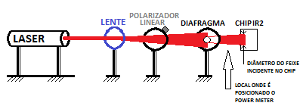

Figura 4. 2 – Montagem do experimento para medir a tensão fotogerada.

Além do polarizador linear o experimento possui uma lente biconvexa para divergir o feixe e um diafragma para controlar o diâmetro do feixe incidente no pixel. A figura 4.3 mostra o arranjo experimental feito para leitura do chip com o laser de comprimento de onda de *633nm*, em que o diâmetro do feixe, em formato circular, foi ajustado para *8mm*.

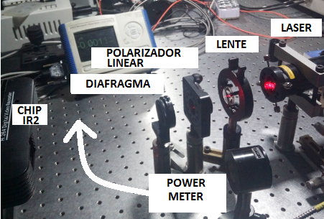

Figura 4. 3 – Arranjo experimental para o laser de 633nm.

a lente divergente promove a expansão da gaussiana do feixe produzido pelo laser, e com ajuda do diafragma, um fluxo uniforme de elétrons é selecionado para atingir o chip. O teste dessa uniformidade foi feito através da leitura do pixel central (3,3) em posições variando ao longo do diâmetro do feixe, de uma extremidade à outra controlando a medição, modificando a posição em intervalos de *100µm* com auxílio de um micro deslocador. A variação de tensão encontrada foi de aproximadamente *30mV* para o feixe com comprimento de onda de *633nm*, potência de *2mW* e diâmetro de *8mm*.

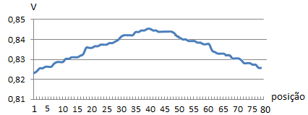

Figura 4. 4 – Leitura da tensão em 80 posições percorrendo o diâmetro do feixe.

Com o arranjo montado a leitura é feita através de um computador que é interligado com o Arduino do sistema de controle do chip conforme foi apresentado na Seção 2.

A lente e o diafragma são usados para controlar o diâmetro do feixe incidente e assim calcular o número de fótons incidentes através da relação de áreas. A figura 4.5 mostra essa relação para o pixel (0,6).

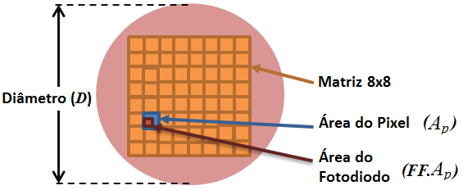

Figura 4. 5 – Representação para cálculo do número de fótons incidentes.

Utilizando a relação entre as áreas, o número de fótons incidentes na área sensível de um pixel é dado por, o número de fótons incidentes na área de um pixel é dado por,

|  |  |
| --- | --- |
| . | (4.1) |

Utilizando, mesmo raciocínio, pode-se obter o número de fótons incidentes na área fotossensível, ou seja, sobre o fotodiodo do pixel, sendo dado por,

|  |  |
| --- | --- |
| . | (4.2) |

*Ap* é a área total do pixel , *D* é o diâmetro do feixe incidente, *FF* é o *fill-factor* (fator de preenchimento) do pixel e *Po* é a potencia incidente na área do feixe medida através de um *power-meter* calibrado.

Para que o diâmetro do feixe fosse medido adequadamente foi feito um furo de *8mm*, utilizando-se um furador de papel em um gabarito que foi colocado em frente ao chip conforme a figura 4.6, esse gabarito foi utilizado para todos os comprimentos de ondas testados.

O controle do diâmetro do feixe é importante para se determinar o número de fótons que incidem na área sensível do fotodiodo, não há diferença em se usar outros diâmetros para furo, visto que o importante é controlar adequadamente a área da região formada pelo feixe de luz e assim calcular com precisão o número de fótons incidentes.

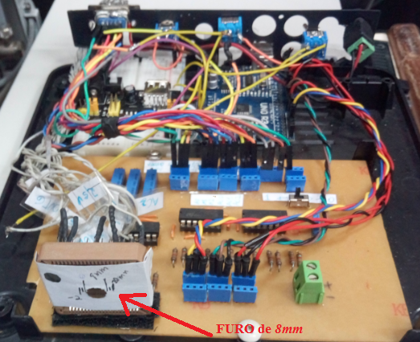

Figura 4. 6 – Gabarito para controle do diâmetro do feixe incidente.

4.2. Calibração dos parâmetros para medição da tensão fotogerada.

Um pixel que opera em modo linear tem saturação dependendo da intensidade da luz e do tipo de construção. Como neste trabalho é necessário se obter a derivada da curva de descarga do fotodiodo, é necessário analisar o comportamento do pixel no escuro e também com várias potências ópticas aplicadas para assim, selecionar o melhor tempo de integração que deverá ser menor ou igual ao tempo em o pixel satura, ou seja, descarrega completamente.

Para fazer essa análise, foi utilizado o algoritmo do apêndice A no qual se escolhe um pixel através do endereçamento binário controlando os tempos de reset e exposição para que a tensão de saída seja analisada através de um osciloscópio. Com isso, configurou-se o pixel (0,0) da matriz para operar dentro do tempo de *600µs* entre cada reset, sendo *100µs* para o tempo de carga e *500µs* para o tempo de exposição do pixel à luz.

Com o arranjo em funcionamento mediu-se com um osciloscópio a tensão de saída para as condições de escuro e de aplicação luz em três potências distintas, *0,5mW*, *1mW* e *2mW*. O experimento foi feito com o laser de comprimento de onda *633nm* cujo feixe de luz foi distribuído em uma área circular de diâmetro *8mm* sobre o chip IR2. O resultado das tensões de saída para cada potência é apresentado na figura 4.7.

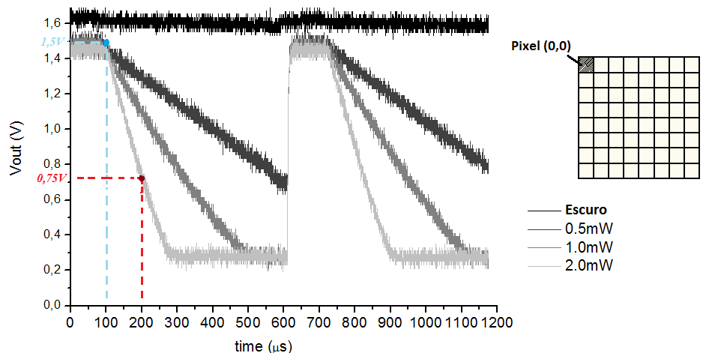

Figura 4. 7 – Pixel (0,0) descarregando no escuro e com aplicação de 500µW, 1mW e 2mW, para 2mW houve uma descarga de aproximadamente 0,75V (1,5V-0,75V) em 100µs.

Vê-se claramente que a tensão em condição de escuro praticamente não varia, principalmente se comparada às variações de tensões obtidas paras as três potências aplicadas. Dessa forma, o valor medido na leitura utilizando potências iguais ou acima de *1mW* pode ser utilizado sem a preocupação com o efeito de escuro.

Os resultados obtidos com tempos de integração entre *100µs* a *150µs*, e potencias entre *1mW* a *2mW* não apresentavam variações significativas, um em relação ao outro, dessa forma resolvemos utilizar a potência de 2mW e o tempo de 100µs para plotar as curvas de eficiência quântica. Infelizmente, devido ao tempo demandando para este trabalho, não possível efetuar outras análises para outros tempos e outras potências.

Para fazer uma análise mais completa da matriz, utilizou-se o algoritmo do apêndice B que seleciona o primeiro pixel (0,0) e executa mil vezes o ciclo de *RESET* obtendo para cada ciclo uma medida da tensão fotogerada, após as mil execuções o resultado da média das leituras é impresso, após esse procedimento, o algoritmo seleciona o próximo pixel (0,1) executando o mesmo procedimento do anterior e continua até que os sessenta e quatro píxeis sejam lidos linha por linha.

Configurando o tempo de integração para *100µs* e bloqueando a passagem de luz para o sensor, obteve-se o comportamento da matriz no escuro, a figura 4.8 mostra o valor máximo, mínimo e a média das mil leituras para cada pixel da matriz. Assim, é possível observar que a descarga no escuro varia em torno de *18mV* a *23mV* .

O mesmo teste foi feito para tempos de exposições de *150µs* e *200µs*. Porém, os resultados encontrados não apresentaram variação em relação ao resultado obtido para *100µs*.

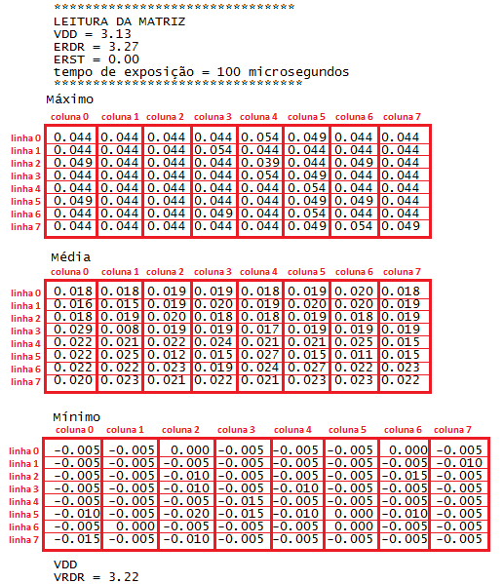

Figura 4. 8 – Tensão descarregada na saída de cada pixel da matriz para a condição de escuro, ou seja, sem aplicação de luz no chip.

Observando a figura 4.7 é possível notar que o fotodiodo, com a aplicação *500µW,* não descarregou completamente em *500µs*. Entretanto, com a aplicação de *1mW* observa-se que o mesmo descarrega completamente em aproximadamente *400µs*. Dessa forma, devemos tomar o cuidado de realizar a segunda leitura da tensão de saída em um instante de tempo anterior ao instante em que o pixel estiver completamente descarregado, esse instante vai variar de acordo com a potência da luz incidente. Assim, quando maior a potência de excitação óptica, menor deverá ser o tempo integração escolhido.

Após várias medições feitas com o chip IR2 dentro do intervalo de *450* à *950nm*, foi possível observar que para potências compreendidas no intervalo de *1mW* a *2mW,* os tempos de integração devem estar contidos no intervalo de *100µs* a *150µs*.

Os dispositivos modernos contam com tecnologias para o aumento da sensibilidade como, por exemplo, a retro iluminação do pixel, além de mecanismos para redução dos ruídos e algoritmos de redução de FPN. Como os elementos de compensação de ruídos não estão presentes no chip, optou-se pela utilização da maior potência para que a medida da eficiência quântica no chip IR2 seja robusta e confiável.

A figura 4.9 mostra o resultado da leitura feita para o comprimento de onda de *633nm*, potência de *2mW* e tempo de integração de *100µs*.

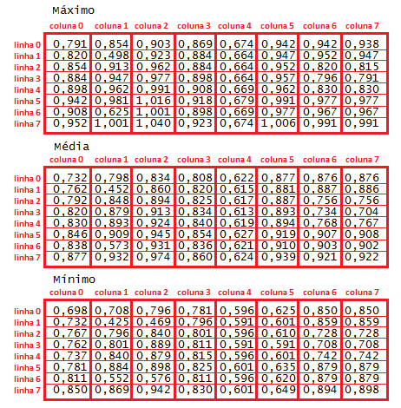

Figura 4. 9 – Resultado da leitura para 633nm para cada pixel da matriz.

Conforme pode ser visto na figura 4.8 a tensão média obtida na leitura para esse tempo de integração varia de 0,73 à 0,92V o que é bem maior que 23mV. Com isso, é possível desconsiderar a influência da corrente de escuro.

4.3. obtenção dos dados necessários para construção da curva eq

O método utilizado neste trabalho para calcular a eficiência quântica consiste basicamente na medida da tensão fotogerada com a aplicação da técnica CDS para um pixel trabalhando em modo linear. Dessa forma, o programa descrito no apêndice B é utilizado para se medir a tensão após o carregamento do pixel (*RESET*) e no instante final do tempo de integração escolhido. A diferença entre esses dois valores resulta na própria tensão fotogerada que será utilizada para o cálculo da corrente fotogerada através da equação 3.36.

Após o cálculo da corrente, utiliza-se a equação 3.9 para mensurar o número de fótons absorvidos pelo sistema óptico. A tabela 7 mostra o conjunto de parâmetros utilizados para a ativação e medida da eficiência quântica do chip IR2 para *633 nm*, esse conjunto de dados conta com algumas propriedades ópticas do silício que podem ser obtidas no apêndice D.

Tabela 7 – Conjunto de parâmetros utilizados para 633 nm.

|  |  |  |  |
| --- | --- | --- | --- |
| ***vbi+VDD*** | *3,91* | *V* | Potencial interno da junção + Tensão de alimentação dos píxeis. |
| ***tint*** | *100,00* | *µs* | Tempo de integração. |
| ***Ptotal*** | *1,95* | *mW* | Potência incidente. |
| ***dfeixe*** | *8,00* | *mm* | Diâmetro do feixe incidente no chio IR2. |
| ***Afeixe*** | *50,24* | *mm2* | Área do feixe incidente no chip IR2. |
| ***P/A*** | *0,04* | *W/mm2* | Potencia total distribuída na área do feixe incidente. |
| ***lpixel*** | *10,00* | *µm* | Lado da área quadrada do superficial do pixel. |
| ***FF*** | *56* | *%* | Fator de preenchimento do pixel. |
| ***Po*** | *2,17E-06* | *W* | Potência incidente na área sensível do pixel. |
| ***λo*** | *633,00* | *nm* | Comprimento de onda. |
| ***Eo*** | *3,00E-19* | *J* | Energia do fóton. |
| ***Etint*** | *2,17E-10* | *J* | Energia incidente durante o tempo de integração |
| ***nph*** | *7,26E+08* |  | Número de fótons incidentes. |
| ***nsi*** | *3,87* |  | Índice de refração do silício para *633nm*. |
| ***nar*** | *1,00* |  | Índice de refração do ar. |
| ***nSiO2*** | *1,46* |  | Índice de refração do SiO2. |
| ***RSiO2*** | *0,03* |  | Coeficiente de reflexão entre ar e SiO2 |
| ***Rsi*** | *0,35* |  | Coeficiente de reflexão entre SiO2 e Silício. |
| ***Na*** | *2,12E+17* | *m-3* | Concentração de portadores majoritários do silício tipo P. |
| ***alpha*** | *3,20E+03* | *cm-1* | Coeficiente de absorção do silício. |
| ***D*** | *0,17* | *µm* | Camada de depleção. |
| ***Nph_abs*** | *4,55E+08* |  | Número de fótons absorvidos. |

A tabela 8 mostra os valores de tensões fotogeradas para o comprimento de onda de *633nm*, e a tabela 9 mostra a corrente fotogerada obtida para cada pixel.

Tabela 8 - Tensão fotogerada em Volts para o comprimento de onda de excitação de *633nm*.

|  |  |  |  |  |  |  |  |  |
| --- | --- | --- | --- | --- | --- | --- | --- | --- |
|  | **Col0** | **Col1** | **Col2** | **Col3** | **Col4** | **Col5** | **Col6** | **Col7** |
| **Lin0** | *0,73* | *0,80* | *0,83* | *0,81* | *0,62* | *0,88* | *0,88* | *0,88* |
| **Lin1** | *0,76* | *0,45* | *0,86* | *0,82* | *0,62* | *0,88* | *0,89* | *0,89* |
| **Lin2** | *0,79* | *0,85* | *0,89* | *0,83* | *0,62* | *0,89* | *0,76* | *0,76* |
| **Lin3** | *0,82* | *0,88* | *0,91* | *0,83* | *0,61* | *0,89* | *0,73* | *0,70* |
| **Lin4** | *0,83* | *0,89* | *0,92* | *0,84* | *0,62* | *0,89* | *0,77* | *0,77* |
| **Lin5** | *0,85* | *0,91* | *0,95* | *0,85* | *0,63* | *0,92* | *0,91* | *0,91* |
| **Lin6** | *0,84* | *0,57* | *0,93* | *0,84* | *0,62* | *0,91* | *0,90* | *0,90* |
| **Lin7** | *0,88* | *0,93* | *0,97* | *0,86* | *0,62* | *0,94* | *0,92* | *0,92* |

Tabela 9 - Corrente fotogerada por cada pixel em nano ampère, calculadas a partir da equação 3.59.

|  |  |  |  |  |  |  |  |  |
| --- | --- | --- | --- | --- | --- | --- | --- | --- |
|  | **Col0** | **Col1** | **Col2** | **Col3** | **Col4** | **Col5** | **Col6** | **Col7** |
| **Lin0** | *347,1* | *381,2* | *400,0* | *386,4* | *291,4* | *422,7* | *422,1* | *422,1* |
| **Lin1** | *362,5* | *208,1* | *413,7* | *392,6* | *288,0* | *424,8* | *428,0* | *427,5* |
| **Lin2** | *378,0* | *407,3* | *431,7* | *395,3* | *289,0* | *428,0* | *359,4* | *359,4* |
| **Lin3** | *392,6* | *423,7* | *441,9* | *400,0* | *287,0* | *431,2* | *348,1* | *330,7* |
| **Lin4** | *397,9* | *431,2* | *447,8* | *403,1* | *289,9* | *431,7* | *365,6* | *365,1* |
| **Lin5** | *406,3* | *439,7* | *459,1* | *410,5* | *293,9* | *445,1* | *438,7* | *439,2* |
| **Lin6** | *402,1* | *267,1* | *451,5* | *401,0* | *290,9* | *440,3* | *436,5* | *436,0* |
| **Lin7** | *422,7* | *452,1* | *474,8* | *413,7* | *292,4* | *455,9* | *446,2* | *446,7* |

Conforme já foi exposto, o sensor possui 64 píxeis, com 8 linhas e 8 colunas sendo que alguns píxeis estão parcialmente cobertos. Isso é notado pelas leituras das tabelas 8 e 9, nas quais se observa uma pequena diferença na leitura em relação aos píxeis descobertos. Além disso, toda a coluna 4 sempre apresenta uma leitura bastante inferior as demais. Esta leitura anômala se deve a uma imperfeição intencional introduzida no chip, no qual o canal de leitura desta coluna é levemente mais estreito que as demais.

Este trabalho se limita apenas em obter, de forma robusta e confiável, a eficiência quântica do dispositivo em estudo. Assim, todos os píxeis citados acima, que apresentam suas propriedades intencionalmente afetadas, serão desconsiderados no cálculo da eficiência quântica.

Após a obtenção da corrente fotogerada, a eficiência quântica pode ser obtida através do cálculo do número de elétrons livres criados a partir da incidência da luz no pixel. Essa quantidade pode ser obtida através da carga elétrica, que por sua vez foi mensurada através da corrente fotogerada com a aplicação da equação 3.37. Os valores encontrados estão apresentados nas tabelas 10 e 11.

Tabela 10 – Carga elétrica em pC.

|  |  |  |  |  |  |  |  |  |
| --- | --- | --- | --- | --- | --- | --- | --- | --- |
|  | **Col0** | **Col1** | **Col2** | **Col3** | **Col4** | **Col5** | **Col6** | **Col7** |
| **Lin0** | *34,7* | *38,1* | *40,0* | *38,6* | *29,1* | *42,3* | *42,2* | *42,2* |
| **Lin1** | *36,3* | *20,8* | *41,4* | *39,3* | *28,8* | *42,5* | *42,8* | *42,7* |
| **Lin2** | *37,8* | *40,7* | *43,2* | *39,5* | *28,9* | *42,8* | *35,9* | *35,9* |
| **Lin3** | *39,3* | *42,4* | *44,2* | *40,0* | *28,7* | *43,1* | *34,8* | *33,1* |
| **Lin4** | *39,8* | *43,1* | *44,8* | *40,3* | *29,0* | *43,2* | *36,6* | *36,5* |
| **Lin5** | *40,6* | *44,0* | *45,9* | *41,1* | *29,4* | *44,5* | *43,9* | *43,9* |
| **Lin6** | *40,2* | *26,7* | *45,2* | *40,1* | *29,1* | *44,0* | *43,7* | *43,6* |
| **Lin7** | *42,3* | *45,2* | *47,5* | *41,4* | *29,2* | *45,6* | *44,6* | *44,7* |

Tabela 11 – Número de elétrons gerados (**x106**).

|  |  |  |  |  |  |  |  |  |
| --- | --- | --- | --- | --- | --- | --- | --- | --- |
|  | **Col0** | **Col1** | **Col2** | **Col3** | **Col4** | **Col5** | **Col6** | **Col7** |
| **Lin0** | *21,69* | *23,82* | *25,00* | *24,15* | *18,22* | *26,42* | *26,38* | *26,38* |
| **Lin1** | *22,66* | *13,01* | *25,85* | *24,54* | *18,00* | *26,55* | *26,75* | *26,72* |
| **Lin2** | *23,63* | *25,46* | *26,98* | *24,70* | *18,06* | *26,75* | *22,46* | *22,46* |
| **Lin3** | *24,54* | *26,48* | *27,62* | *25,00* | *17,93* | *26,95* | *21,76* | *20,67* |
| **Lin4** | *24,87* | *26,95* | *27,99* | *25,20* | *18,12* | *26,98* | *22,85* | *22,82* |
| **Lin5** | *25,39* | *27,48* | *28,69* | *25,66* | *18,37* | *27,82* | *27,42* | *27,45* |
| **Lin6** | *25,13* | *16,69* | *28,22* | *25,06* | *18,18* | *27,52* | *27,28* | *27,25* |
| **Lin7** | *26,42* | *28,26* | *29,68* | *25,85* | *18,28* | *28,49* | *27,89* | *27,92* |

A eficiência quântica interna será obtida através da razão *Ne/Nphabs*. A Tabela 12 apresenta o resultado da eficiência quântica interna medida para cada pixel excitado pelo comprimento de onda de *633 nm*.

Tabela 12 – Eficiência quântica interna de cada pixel quando excitados pelo comprimento de onda de 633nm.

|  |  |  |  |  |  |  |  |  |
| --- | --- | --- | --- | --- | --- | --- | --- | --- |
|  | **Col0** | **Col1** | **Col2** | **Col3** | **Col4** | **Col5** | **Col6** | **Col7** |
| **Lin0** | *47,7* | *52,4* | *55,0* | *53,1* | *40,0* | *58,1* | *58,0* | *58,0* |
| **Lin1** | *49,8* | *28,6* | *56,8* | *53,9* | *39,6* | *58,4* | *58,8* | *58,7* |
| **Lin2** | *51,9* | *56,0* | *59,3* | *54,3* | *39,7* | *58,8* | *49,4* | *49,4* |
| **Lin3** | *53,9* | *58,2* | *60,7* | *55,0* | *39,4* | *59,2* | *47,8* | *45,4* |
| **Lin4** | *54,7* | *59,2* | *61,5* | *55,4* | *39,8* | *59,3* | *50,2* | *50,2* |
| **Lin5** | *55,8* | *60,4* | *63,1* | *56,4* | *40,4* | *61,2* | *60,3* | *60,3* |
| **Lin6** | *55,2* | *36,7* | *62,0* | *55,1* | *40,0* | *60,5* | *60,0* | *59,9* |
| **Lin7** | *58,1* | *62,1* | *65,2* | *56,8* | *40,2* | *62,6* | *61,3* | *61,4* |

Calculando a média com as considerações já feitas, o resultado da eficiência quântica interna para *633nm* é de aproximadamente *0,58 ±0,07 elétron/fóton* que também é representado na forma *58±7%.*

Já a eficiência quântica total para cada pixel será obtida através da relação *Ne/Nph*. A tabela 13 mostra os resultados obtidos para o comprimento de onda de *633nm*.

Tabela 13 – Eficiência quântica total de cada pixel quando excitados pelo comprimento de onda de 633nm.

|  |  |  |  |  |  |  |  |  |
| --- | --- | --- | --- | --- | --- | --- | --- | --- |
|  | **Col0** | **Col1** | **Col2** | **Col3** | **Col4** | **Col5** | **Col6** | **Col7** |
| **Lin0** | *0,30* | *0,33* | *0,34* | *0,33* | *0,25* | *0,36* | *0,36* | *0,36* |
| **Lin1** | *0,31* | *0,18* | *0,36* | *0,34* | *0,25* | *0,37* | *0,37* | *0,37* |
| **Lin2** | *0,33* | *0,35* | *0,37* | *0,34* | *0,25* | *0,37* | *0,31* | *0,31* |
| **Lin3** | *0,34* | *0,36* | *0,38* | *0,34* | *0,25* | *0,37* | *0,30* | *0,28* |
| **Lin4** | *0,34* | *0,37* | *0,39* | *0,35* | *0,25* | *0,37* | *0,31* | *0,31* |
| **Lin5** | *0,35* | *0,38* | *0,40* | *0,35* | *0,25* | *0,38* | *0,38* | *0,38* |
| **Lin6** | *0,35* | *0,23* | *0,39* | *0,35* | *0,25* | *0,38* | *0,38* | *0,38* |
| **Lin7** | *0,36* | *0,39* | *0,41* | *0,36* | *0,25* | *0,39* | *0,38* | *0,38* |

Calculando a média com as considerações já feitas, o resultado da eficiência quântica para *633nm* é de aproximadamente *0,33 ± 0,04 elétron/fóton*.

Outro dado importante que pode ser obtido através desse método é a responsividade cujo valor mensurado de *0,19±0,00 A/W* está exposto na tabela 14.

Tabela 14 – Responsividade de cada pixel em A/W de cada pixel quando excitados pelo comprimento de onda de 633nm.

|  |  |  |  |  |  |  |  |  |
| --- | --- | --- | --- | --- | --- | --- | --- | --- |
|  | **Col0** | **Col1** | **Col2** | **Col3** | **Col4** | **Col5** | **Col6** | **Col7** |
| **Lin0** | *0,16* | *0,18* | *0,18* | *0,18* | *0,13* | *0,19* | *0,19* | *0,19* |
| **Lin1** | *0,17* | *0,10* | *0,19* | *0,18* | *0,13* | *0,20* | *0,20* | *0,20* |
| **Lin2** | *0,17* | *0,19* | *0,20* | *0,18* | *0,13* | *0,20* | *0,17* | *0,17* |
| **Lin3** | *0,18* | *0,19* | *0,20* | *0,18* | *0,13* | *0,20* | *0,16* | *0,15* |
| **Lin4** | *0,18* | *0,20* | *0,21* | *0,19* | *0,13* | *0,20* | *0,17* | *0,17* |
| **Lin5** | *0,19* | *0,20* | *0,21* | *0,19* | *0,14* | *0,20* | *0,20* | *0,20* |
| **Lin6** | *0,18* | *0,12* | *0,21* | *0,18* | *0,13* | *0,20* | *0,20* | *0,20* |
| **Lin7** | *0,19* | *0,21* | *0,22* | *0,19* | *0,13* | *0,21* | *0,21* | *0,21* |

Na literatura, os valores apresentados para a eficiência quântica interna quando o sensor é excitado com luz de comprimento de onda de *633nm,* variam de *0,45* [6,18,23] à *0,95* [43], isso é um ponto a ser considerado visto que o valor de *0,58*, está entre as faixas encontradas para a eficiência quântica nesse comprimento de onda.

Outro fator importante a ser notado é a unidade correta para a corrente fotogerada, obtida através da aplicação das unidades de medida na equação 3.36 conforme pode ser visto na resolução a seguir,









O último dado, e mais importante, se baseia no cálculo da eficiência quântica que é composta pelas seguintes ordens de grandeza, carga elétrica (*e=1,6x10-19 C*), concentração de portadores aceitadores no substrato (*Na=2,12x1017cm-3*), permissividade do silício (*1,04x10-12 F/cm*), a área sensível em (*x10-6*) e o tempo em (*x10-6*). Além disso, também se utiliza a equação 3.9 composta pelo coeficiente de absorção (*x103 ~ x104*) e pela largura da camada de depleção (*0,16x10-6*). Mesmo com essas diferentes ordens de grandeza, o resultado obtido foi *0,58 elétron/fóton*, que estando entre 0 e 1, é um valor aceitável para a eficiência quântica.

Baseando-se na robustez do resultado obtido, os mesmos procedimentos foram feitos para os comprimentos de onda mostrados na figura 4.1 e os resultados foram anotados conforme se segue.

4.4. O espectro de eficiência quântica

Considerando todos os comprimentos de ondas disponíveis, chega-se ao gráfico da eficiência quântica para o chip IR2, figura 4.10. As tabelas com os resultados detalhados das medidas estão disponíveis no apêndice C.

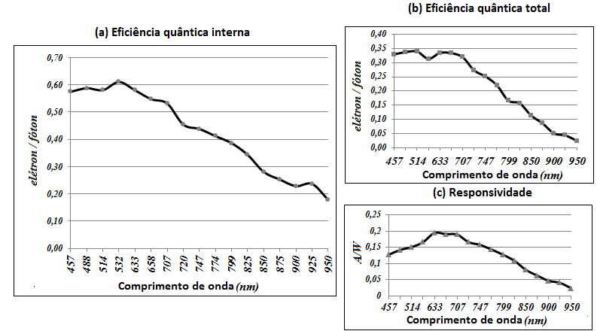

Figura 4. 10 – Resultados obtidos para o chip IR2: (a) eficiência quântica interna; (b) eficiência quântica externa total; (c) Responsividade.

A corrente obtida para todos os comprimentos de onda testados ficou da ordem de centenas de *nA*, que encontram-se em concordância com a literatura existente [6] e dentro de um padrão aceitável para um sensor fabricado utilizando as tecnologias adotadas[6]. Na literatura são encontrados vários valores para eficiência quântica interna de imageadores CMOS, porém, não foi encontrado nenhum protocolo de referência com detalhes sobre os procedimentos utilizados para a determinação da eficiência quântica nesses sensores. Considerando os valores encontrados, os resultados são bastante satisfatórios e em alguns pontos, aproximam-se muito das curvas publicadas nos *datasheets* de alguns sensores de imagem CMOS comercializados atualmente. A 4.11 mostra a comparação entre a curva obtida com o chip IR2 e as curvas de sensores comercializados.

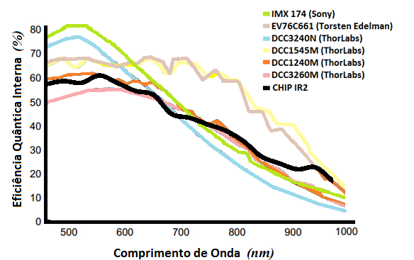

Figura 4. 11 - Resultado obtida para chip IR2 comparado com sensores fabricados com tecnologia similar [6,18,23].

# 5. CONCLUSÃO

Apesar da utilização de um método alternativo ao encontrado na norma EMVA1288, os resultados encontrados para os comprimentos de onda testados encontram-se dentro do intervalo *0,1* à *1 elétron/fóton*. Além disso, o cálculo da eficiência quântica interna ou total leva em consideração o cálculo da corrente fotogerada dada pela equação 3.36 que possui variáveis de diferentes ordens de grandeza, mesmo assim, o resultado obtido está dentro do esperado para um sensor de imagem CMOS.

Outro fator que torna a análise mais confiável é o valor obtido para a corrente fotogerada, que está em concordância com a literatura vigente (da ordem de nano amperes) [3,7,8,9]. Além disso, a descarga do pixel medida e utilizada nos cálculos também está de acordo com a literatura já descrita para o chip IR2 [5,6,7] e tecnologias CMOS 3T-APS [36].

Por fim, fazendo a comparação dos espectros encontrados na literatura com o resultado obtido neste trabalho para eficiência quântica interna, pôde-se notar a boa concordância com alguns dispositivos encontrados no mercado. Porém, vale lembrar que mesmo as tecnologias sendo semelhantes, vários fatores podem influenciar no resultado, como por exemplo, a presença de microlentes ou as dimensões utilizadas na construção dos píxeis tais como a profundidade da camada N+, a largura, o comprimento do pixel e o *fill-factor*.

O método utilizado neste trabalho para obtenção da eficiência quântica também proporcionou a obtenção da responsividade do chip IR2 que é a corrente total gerada para uma dada potência ótica incidente, o que também será muito importante para estudos posteriores no chip IR2.

Alguns fatores importantes foram observados durante os experimentos como o efeito de múltiplas reflexões. Este efeito faz com que a diferença entre a leitura dos píxeis expostos e os tampados seja menor à medida que a potência ótica aumenta, dessa forma, dependendo da potência, os píxeis apresentam praticamente a mesma leitura, independente de estarem tampados ou não, devido às múltiplas reflexões e também ao processo de difusão lateral que gera elétrons que podem estar sendo lidos pelo sistema.

Como sugestão para trabalhos futuros tem-se o estudo do efeito de *crosstalk,* no qual se estudará a influência de um pixel sobre outro adjacente na matriz e o estudo do ruído para várias potências aplicadas sobre o chip, esse estudo somado com os pontos observados neste trabalho, será essencial para definir os limites máximos e mínimos de potência para o correto funcionamento do chip IR2.

# 6. REFERENCIAS BIBLIOGRÁFICAS

1. Wilson, F.B. Hawkes; Optoelectronics, an introduction referency. 3th Edition. Nova York, 1998.
2. D. A. Neamen; “Semiconductor physics and devices”, McGraw-Hill Higher Education, (2003).
3. M. Bigas, E. Cabruja, J. Forest, J. Salvi; “Review of CMOS image sensors”, Micro- electronics Journal 37, 433{451 (1997)
4. JUNIOR, Aldemir Silva. CARACTERIZAÇÃO ELETRO-ÓPTICA DO RUÍDO DE UM SENSOR DE IMAGEM NO MODO LOGARÍTMICO EM TEMPERATURAS CRIOGÊNICAS. 2016. 81f. Dissertação (Mestrado em Engenharia Elétrica) - Universidade Federal do Amazonas, Amazonas.
5. CASTTRO, Luís Smith. ELABORAÇÃO DO SETUP DE TESTES E CÓDIGO DE ACESSO DO SENSOR ÓPTICO HDR – APLICAÇÃO DA TÉCNICA DE DUPLA AMOSTRAGEM EM MODO LINEAR-LOGARÍTMICO PARA REDUÇÃO DE FP-N. 2015. 97p. Dissertação (Mestrado em Engenharia Elétrica) - Universidade Federal do Amazonas, Amazonas.
6. OLIVEIRA, Ewerton Gomes. MODELO PARA ESCOLHA DE TOPOLOGIAS DE SENSORES DE PÍXEIS ATIVOS LOGARÍTMICOS ADEQUADAS PARA IMPLEMENTAÇÃO DE SENSORES DE IMAGEM COM LARGO ALCANCE. 2016. 88p. Dissertação (Mestrado em Engenharia Elétrica) - Universidade Federal do Amazonas, Amazonas.
7. SOUZA, Alexandre Kennedy Pinto. Monografia (Graduação), “Demultiplexação em Níveis Analógicos para o Controle de Sensores de Imagem de Largo Alcance Dinâmico”, Departamento de Eletrônica e Telecomunicações, Universidade Federal do Amazonas, Manaus, 2014.
8. FURTADO, André Santos de Oliveira. Fabricação e Caracterização de Sensor de Pixel Ativo com Tecnologia NMOS de Porta Metálica. 2009. 64p. Dissertação (Mestrado em Engenharia Elétrica) - Faculdade de Engenharia Elétrica e Computação, Campinas.
9. Chmielewski, Adão Maciel Monteiro. ANÁLISE E PROJETO DE UM SENSOR DE IMAGEM EM 0.35 µm CMOS PARA COMPRESSÃO DE DADOS NO PLANO FOCAL DE CÂMERAS DIGITAIS. 2009. 111p. Dissertação (Mestrado em Engenharia Elétrica) - Universidade Federal do Rio de Janeiro, Rio de Janeiro.
10. DESMOND, Y.H.C., CMOS active pixel sensor for fault tolerance and background illumination subtraction, M.sc dissertation, Simon Fraser University, 2005.
11. Resposta espectral de um sensor CCD. <http://www.andor.com/learning-academy/ccd-spectral-response-(qe)-defining-the-qe-of-a-ccd>. Acessado em 08 de maio de 2017 as 16h47min.
12. Palakodety, Atmaram. CMOS ACTIVE PIXEL SENSORS FOR DIGITAL CAMERAS: CURRENT STATE-OF-THE-ART. 2007. 70p. Dissertation ( M.sc). Univerity of Northe Texas, Texas.
13. MARICE, E., “Montagem Experimental Para Concretização de Câmeras Digitais”. 146pgs. Dissertação (Mestrado em Engenharia Eletrica) – Colegiado do Programa de Pós Graduação em Engenharia Elétrica. Universidade Federal de Minas Gerais, Belo Horizonte, 2011.
14. DICK, R. H., WECKLER, G. P., “Integrated Arrays of Silicon Photodetectors for Image Sensing”, IEEE Transactions on Electron Devices, v. ED-15, n. 4, pp. 196-201, Apr. 1968.
15. J. Nakamura; “Image sensors and signal processing for digital still cameras”, CRC press, (2016).
16. C. H. Gerald; “Ccd arrays cameras and displays”, Washington, Bellingham, (1998).
17. DA SILVA, Luciano Lourenço Furtado. Monografia (Graduação), “CIRCUITOS DE CONTROLE ANALÓGICO PARA SENSORES DE IMAGEM DO TIPO APS”, Departamento de Eletrônica e Telecomunicações, Universidade Federal do Amazonas, Manaus, 2014.
18. Curva QE do sensor CMOS EV76C661. Disponível em: <https://www.cloudynights.com/topic/382234-testing-next-generation-cmos-sensor/>. Acesso em: 14 de Novembro de 2017 às 23h58min.
19. O. Y. Pecht and R. E. Cummings. CMOS Imagers: From Phototransduction to Image Processing. Kluwer, 2004.
20. LORENZO, E. Electricidad solar: ingenieria de los sistemas fotovoltaicos. Progensa, (1994) .
21. WEHR, Gabriela. Desenvolvimento e Comparação de Células Solares N+ P-N+ e N+ PP+ em Silício Multicristalino. 2011. 136p. Tesi (Doutorado em Engenharia e Tecnologia de Materias). Pontifícia Universidade Católica do Rio Grande do Sul, Porto Alegre.
22. resende, s. m., Materiais e Dispositivos Eletrônicos. 2ª ed. Livraria da Física, 2004.
23. Quantum Efficiency of Monochrome Cameras. Disponível em: <https://www.thorlabs.com/NewGroupPage9_PF.cfm?ObjectGroup_ID=4024>. Acesso em: 16 de Novembro de 2017 as 22h31minh.
24. Quantum Efficiency of an n-well over p-substrate photodiode in the prototype CMOS imager. Disponível em: <http://www.mdpi.com/1424-8220/10/5/5014/htm>. Acesso em: 15 de Novembro de 2017 às 13h21minh.
25. P. Nobel, Self-Scannedimage detectorarrays, EEE Transactionson Electron Devices (1968).
26. R.H. Nixon, S.E.Kemeny, B.Pain, C.O.Staller, and E.R.Fossum, 256x256 CMOS activepixel sensor camera-on-a-chip, EEE Journal of Solid- State Circuits (1996).
27. O ruído da imagem. Disponível em < http://oscarbrisolara.blogspot.com/ 2017/02/o-ruido-da-imagem.html>. Acesso em 09 de junho de 2018 às 18h12min.
28. CRUZ, Carlos A. Moraes, SIMPLIFIED WIDE DYNAMIC RANGE CMOS IMAGE SENSOR WITH 3T APS *RESET*-DRAIN ACTUATION. Tesi (Doutorado em Engenharia Elétrica), Universidade Federal de Minas Gerais, Belo Horizonte, 2014.
29. ISLAM, Md. Akramul. A SELF-ADJUSTING LIN-LOG ACTIVE PIXEL FOR WIDE DYNAMIC RANGE CMOS IMAGE SENSOR. 2015. 87p. Tesi (Degree of Bachelor of Science in Electrical and Electronic Engineering). Chittagong University of Engineering and Technology, Chittagong.
30. Large area CMOS active pixel sensor x-ray imager for digital breast tomosynthesis: Analysis, modeling, and characterization. Disponível em <https://www.researchgate. net/publication/283115892>. Acesso em 21 de setembro de 2017 as 21h35minh.
31. Suat Utku Ay. Photodiode Peripheral Utilization Effect on CMOS APS Pixel Performance. IEEE, 7p, July 2008.
32. Comparação entre CMOS e CCD. Disponível em < http://meroli.web.cern.ch/meroli/ lecture_cmos_vs_ccd_pixel_sensor.html >. Acesso em 08 de junho de 2017 as 19h20minh.
33. Introduction to CMOS Image Sensors. Disponível em <https://www.olympus-lifescience.com/en/microscope-resource/primer/digitalimaging/cmosimagesensors/>. Acesso em 09 de Junho de 2017 as 20h49minh.
34. Anatomy of the Active Pixel Sensor Photodiode. Disponível em <https://micro.magnet.fsu.edu/primer/digitalimaging/cmosimagesensors.html>. Acessado em 09 de junho de 2017 as 21h17minh.
35. AR0130CS - 1/3-Inch CMOS Digital Image Sensor, Datasheet, Rev. 12, ON SEMICONDUCTOR, 2016.
36. ADITYA RAYANKULA, B.E. CMOS ACTIVE PIXEL IMAGE SHARP-NESS SENSOR. 2006. 183p. Thesis (Master of Science in Electrical Engineering). New Mexico State University, Las Cruces, New Mexico.
37. Photodiode Characteristics and Applications. Disponível em <http://www.osioptoelectronics.com/application-notes/an-photodiode-parameters-characteristics.pdf>. Acessado em 27 de setembro de 2017 às 14h58min.
38. Jaroslav Hynecek, Eric C. Fox e Douglas R. Dykaar.Sensor pixel with linear and logarithmic response. 2001. US6323479 B1. US Patent 6,323,479. Disponível em: <http://ip.com/pat/US6323479>. Acessado em 14 de outubro de 2017 às 19h23min.
39. Martin Wäny e CH Schindellegi.Photodetector and method for detecting radiation. US 6815685 B2. US Patent 6,815,685. Disponível em:<http://ip.com/pat/US6815685>.
40. Austriamicrosystems 0.35 µm CMOS C35 Process Parameters: Company Document Eng-182 Rev.2.0. Austria, p. 62. 2003.
41. M. Tabet. “Double Sampling Techniques for CMOS Image Sensors.” Ph.D. Dissertation, University of Waterloo, Canada, 2002.
42. R. Hornsey, Lecture slides, Topic: “Fabrication Technology and Pixel Design.” Waterloo Institute for Computer Research, May 1999.
43. Sensor CMOS Prime95B <https://www.photometrics.com>. Acesso em 28 de abril de 2017 às 15h29min
44. Adimec Compares CCD vs CMOS. Disponível em < https://www.adimec.com/comparing-camera-performance-part-1-sensitivity/>. Acesso em 29 de mail de 2017 as 17h12min.
45. Traditional Correlated Double Sampling Method for Noise Reduction. Disponível em <http://lsi.epfl.ch/page-64063-en.html>. Acessado em 20 de junho de 2017 às 18h11min.
46. Kodak - O Início da Era Digital e o fim da Película Fotográfica. Disponível em <https://wilsonroque.blogspot.com.br/2015/08/kodak-o-inicio-da-era-digital-e-o-fim.html>. Acessado em 29 de maio de 2017 às 16h44min.
47. DA SILVA, Luciano Lourenço Furtado da, Relatório de Estágio Supervisionado, “Banco de Testes para Sensores de Imagem de Longo Alcance Dinâmico”, Departamento de Eletrônica e Telecomunicações, Universidade Federal do Amazonas, Manaus, 2014.
48. Índice de Refração do SiO2. Disponível em <https://www.rp-photonics.com/refractive_index.html>. Acessado em 27 de novembro de 2017 as 18h02min.
49. Índice de refração do silício. Disponível em <https://refractiveindex.info/? shelf=main&book=Si&page=AsP-Nes>. Acessado em 27 de novembro de 2017 as 00h12min.
50. Optical Propriedades of Silicon. Disponível em <http://www.pveducation.org/ pvcdrom/materials/optical-properties-of-silicon>. Acesso em 30 de março de 2018 as 17h12min.
51. Capacitor MOS. Disponível em: <https://ecee.colorado.edu/~bart/book/book/chapter6/ ch6_2.htm>. Acesso em: 20 de Novembro de 2017 as 11:21h.
52. Standard for Characterization of Image Sensors and Cameras. EMVA1288: European Machine Vision Association: Starndart Copilation. Germany, Heidelberg University, p. 39. 2016.

# Apêndice A

**programa para controlar um pixel da matriz do chip ir2**

Este programa executa o controle de um pixel, nele é possível estabelecer o tempo de RESET e o tempo de integração do pixel para poder visualizar o funcionamento do pixel escolhido através do osciloscópio.

void setup**(){**

pinMode**(**10**,** OUTPUT**);**

pinMode**(**9**,** OUTPUT**);**

pinMode**(**8**,** OUTPUT**);**

pinMode**(**7**,** OUTPUT**);**

pinMode**(**6**,** OUTPUT**);**

pinMode**(**5**,** OUTPUT**);**

pinMode**(**4**,** OUTPUT**);**

pinMode**(**3**,** OUTPUT**);**

pinMode**(**2**,** OUTPUT**);**

Serial**.**begin**(**9600**);**

**}**

int timereset**=**100**;** //tempo de carga do fotodiodo ou tempo de reset

int timeexpo**=**500**;** //tempo de integração a luz no pixel em modo linear

//escolhe o pixel

digitalWrite**(**2**,**1**);** //A0

digitalWrite**(**3**,**1**);** //A1

digitalWrite**(**4**,**1**);** //A5

digitalWrite**(**5**,**1**);** //AC0

digitalWrite**(**6**,**1**);** //AC1

digitalWrite**(**7**,**1**);** //AC2

//Conrole do pixel escolhido

void loop**()** **{**

digitalWrite**(**8**,**0**);**

digitalWrite**(**9**,**0**);**

digitalWrite**(**10**,**0**);**

delayMicroseconds**(**timereset**);** //tempo de reset

digitalWrite**(**8**,**1**);**

delayMicroseconds**(**timeexpo**);** //tempo de integração

**}**

# Apêndice B

**Programa para leitura da matriz completa em modo linear COM APLICAÇÃO DA TÉCNICA DE DUPLA AMOSTRAGEM (CDs)**

O programa descrito nessa sessão efetuar a leitura do valor máximo, mínimo e médio para a tensão fotogerada, o programa seleciona um pixel então lê a tensão na saída após o reset e após o tempo de integração fazendo a diferença entre os dois dados resultando na tensão fotogerada, para cada pixel são executadas n medidas em que n é escolhido pelo usuário através da variável *cmax*, no trabalho foram utilizadas mil medidas. Além disso, o programa também expõe a matriz com o maior valor encontrado e com o menor valor encontrado para que seja feita a análise se há discrepâncias na medida.

void setup**(){**

pinMode**(**10**,** OUTPUT**);**//RW -> ROWSEL

pinMode**(**9**,** OUTPUT**);** //RDR-> eRDR

pinMode**(**8**,** OUTPUT**);** //RST-> eRST

pinMode**(**7**,** OUTPUT**);** //AC2

pinMode**(**6**,** OUTPUT**);** //AC1

pinMode**(**5**,** OUTPUT**);** //AC0

pinMode**(**4**,** OUTPUT**);** //A2

pinMode**(**3**,** OUTPUT**);** //A1

pinMode**(**2**,** OUTPUT**);** //A0

Serial**.**begin**(**9600**);**

**}**

float v_dd**;**

float e_rdr**;**

float e_rst**;**

float VDD **=** A2**;**

float ERDR **=** A3**;**

float ERST **=** A4**;**

int timereset**=**50**;** // tempo reset

int timeexpo**=**100**;** // tempo de integração

float outg **=** A0**;** // sinal na saída do pixel

float s1**;** // leitura no reset

float s2**;** // leitura após exposição

float vph**;** // tensão fotogerada (CDS)

float vph_ac**;** // vph acumulado (média)

float vph_media**;** // média final

int count**;**

int cmax**=** 1000**;** //número de execuções

int n**;** //dividendo da média

int m**=**0**;**

float m1**;**

float m2**;**

void set**(){**

Serial**.**println**();**

Serial**.**println**(**"*******************************"**);**

Serial**.**println**(**"LEITURA DA MATRIZ"**);**

Serial**.**print**(**"VDD = "**);** //imprime VDD

v_dd **=** analogRead**(**VDD**);**

Serial**.**println**(**5**\***v_dd**/**1024 **);**

e_rdr **=** analogRead**(**ERDR**);**

Serial**.**print**(**"ERDR = "**);** //imprime ERDR

Serial**.**println**(**5**\***e_rdr**/**1024 **);**

e_rst **=** analogRead**(**ERST**);**

Serial**.**print**(**"ERST = "**);** //imprime RST

Serial**.**println**(**5**\***e_rst**/**1024 **);**

Serial**.**print**(**"tempo de integração = "**);**

Serial**.**print**(**timeexpo**);**

Serial**.**println**(**" microsegundos"**);**

Serial**.**println**(**"********************************"**);**

delay**(**1000**);**

**}**

//função para leitura do pixel

void lerpixel**(){**

count **=** 1**;**

vph_ac **=** 0**;**

n**=**1**;**

**while** **(**count **<=** cmax**)** **{**

//reset

digitalWrite**(**8**,**0**);**

digitalWrite**(**9**,**0**);**

digitalWrite**(**10**,**0**);**

delayMicroseconds**(**timereset**);**

s1 **=** analogRead**(**outg**);**

//exposição

digitalWrite**(**8**,**1**);** //RST

delayMicroseconds**(**timeexpo**);**

s2 **=** analogRead**(**outg**);**

vph **=** **(**s1**-**s2**)\***5**/**1024**;**

/*if(vph < 0.05)

{

n=n;

}

else

{*/

vph_ac **=** vph_ac **+** vph**;**

/*n=n+1;

}*/

count**++;**

**}**

vph_media**=**vph_ac**/**cmax**;**

Serial**.**print**(**vph_media**,**3**);**

Serial**.**print **(**" "**);**

**}**

void lermax**(){**

count **=** 0**;**

vph_ac **=** 0**;**

**while** **(**count **<=** cmax**)** **{**

digitalWrite**(**8**,**0**);**

digitalWrite**(**9**,**0**);**

digitalWrite**(**10**,**0**);**

delayMicroseconds**(**timereset**);**

s1 **=** analogRead**(**outg**);**

digitalWrite**(**8**,**1**);**

delayMicroseconds**(**timeexpo**);**

s2 **=** analogRead**(**outg**);**

vph **=** **(**s1**-**s2**)\***5**/**1024**;**

**if(**vph **>** vph_ac**)**

**{**

vph_ac**=**vph**;**

**}**

count**++;**

**}**

Serial**.**print**(**vph_ac**,**3**);**

Serial**.**print **(**" "**);**

**}**

void lermin**(){**

count **=** 0**;**

vph_ac **=** vph**;**

**while** **(**count **<=** cmax**)** **{**

digitalWrite**(**8**,**0**);**

digitalWrite**(**9**,**0**);**

digitalWrite**(**10**,**0**);**

delayMicroseconds**(**timereset**);**

s1 **=** analogRead**(**outg**);**

digitalWrite**(**8**,**1**);**

delayMicroseconds**(**timeexpo**);**

s2 **=** analogRead**(**outg**);**

vph **=** **(**s1**-**s2**)\***5**/**1024**;**

**if(**vph **<=** vph_ac**)**

**{**

vph_ac**=**vph**;**

**}**

count**++;**

**}**

Serial**.**print**(**vph_ac**,**3**);**

Serial**.**print **(**" "**);**

**}**

void coluna**(){**

digitalWrite**(**7**,**1**);**

digitalWrite**(**6**,**1**);**

digitalWrite**(**5**,**1**);**

lerpixel**();**

digitalWrite**(**7**,**1**);**

digitalWrite**(**6**,**1**);**

digitalWrite**(**5**,**0**);**

lerpixel**();**

digitalWrite**(**7**,**1**);**

digitalWrite**(**6**,**0**);**

digitalWrite**(**5**,**1**);**

lerpixel**();**

digitalWrite**(**7**,**1**);**

digitalWrite**(**6**,**0**);**

digitalWrite**(**5**,**0**);**

lerpixel**();**

digitalWrite**(**7**,**0**);**

digitalWrite**(**6**,**1**);**

digitalWrite**(**5**,**1**);**

lerpixel**();**

digitalWrite**(**7**,**0**);**

digitalWrite**(**6**,**1**);**

digitalWrite**(**5**,**0**);**

lerpixel**();**

digitalWrite**(**7**,**0**);**

digitalWrite**(**6**,**0**);**

digitalWrite**(**5**,**1**);**

lerpixel**();**

digitalWrite**(**7**,**0**);**

digitalWrite**(**6**,**0**);**

digitalWrite**(**5**,**1**);**

lerpixel**();**

**}**

void linha**()** **{**

digitalWrite**(**4**,**1**);**

digitalWrite**(**3**,**1**);**

digitalWrite**(**2**,**1**);**

coluna**();**

Serial**.**println**();**

digitalWrite**(**4**,**1**);**

digitalWrite**(**3**,**1**);**

digitalWrite**(**2**,**0**);**

coluna**();**

Serial**.**println**();**

digitalWrite**(**4**,**1**);**

digitalWrite**(**3**,**0**);**

digitalWrite**(**2**,**1**);**

coluna**();**

Serial**.**println**();**

digitalWrite**(**4**,**1**);**

digitalWrite**(**3**,**0**);**

digitalWrite**(**2**,**0**);**

coluna**();**

Serial**.**println**();**

digitalWrite**(**4**,**0**);**

digitalWrite**(**3**,**1**);**

digitalWrite**(**2**,**1**);**

coluna**();**

Serial**.**println**();**

digitalWrite**(**4**,**0**);**

digitalWrite**(**3**,**1**);**

digitalWrite**(**2**,**0**);**

coluna**();**

Serial**.**println**();**

digitalWrite**(**4**,**0**);**

digitalWrite**(**3**,**0**);**

digitalWrite**(**2**,**1**);**

coluna**();**

Serial**.**println**();**

digitalWrite**(**4**,**0**);**

digitalWrite**(**3**,**0**);**

digitalWrite**(**2**,**0**);**

coluna**();**

Serial**.**println**();**

**}**

void colunamax**(){**

digitalWrite**(**7**,**1**);**

digitalWrite**(**6**,**1**);**

digitalWrite**(**5**,**1**);**

lermax**();**

digitalWrite**(**7**,**1**);**

digitalWrite**(**6**,**1**);**

digitalWrite**(**5**,**0**);**

lermax**();**

digitalWrite**(**7**,**1**);**

digitalWrite**(**6**,**0**);**

digitalWrite**(**5**,**1**);**

lermax**();**

digitalWrite**(**7**,**1**);**

digitalWrite**(**6**,**0**);**

digitalWrite**(**5**,**0**);**

lermax**();**

digitalWrite**(**7**,**0**);**

digitalWrite**(**6**,**1**);**

digitalWrite**(**5**,**1**);**

lermax**();**

digitalWrite**(**7**,**0**);**

digitalWrite**(**6**,**1**);**

digitalWrite**(**5**,**0**);**

lermax**();**

digitalWrite**(**7**,**0**);**

digitalWrite**(**6**,**0**);**

digitalWrite**(**5**,**1**);**

lermax**();**

digitalWrite**(**7**,**0**);**

digitalWrite**(**6**,**0**);**

digitalWrite**(**5**,**1**);**

lermax**();**

**}**

void linhamax**()** **{**

digitalWrite**(**4**,**1**);**

digitalWrite**(**3**,**1**);**

digitalWrite**(**2**,**1**);**

colunamax**();**

Serial**.**println**();**

digitalWrite**(**4**,**1**);**

digitalWrite**(**3**,**1**);**

digitalWrite**(**2**,**0**);**

colunamax**();**

Serial**.**println**();**

digitalWrite**(**4**,**1**);**

digitalWrite**(**3**,**0**);**

digitalWrite**(**2**,**1**);**

colunamax**();**

Serial**.**println**();**

digitalWrite**(**4**,**1**);**

digitalWrite**(**3**,**0**);**

digitalWrite**(**2**,**0**);**

colunamax**();**

Serial**.**println**();**

digitalWrite**(**4**,**0**);**

digitalWrite**(**3**,**1**);**

digitalWrite**(**2**,**1**);**

colunamax**();**

Serial**.**println**();**

digitalWrite**(**4**,**0**);**

digitalWrite**(**3**,**1**);**

digitalWrite**(**2**,**0**);**

colunamax**();**

Serial**.**println**();**

digitalWrite**(**4**,**0**);**

digitalWrite**(**3**,**0**);**

digitalWrite**(**2**,**1**);**

colunamax**();**

Serial**.**println**();**

digitalWrite**(**4**,**0**);**

digitalWrite**(**3**,**0**);**

digitalWrite**(**2**,**0**);**

colunamax**();**

Serial**.**println**();**

**}**

void colunamin**(){**

digitalWrite**(**7**,**1**);**

digitalWrite**(**6**,**1**);**

digitalWrite**(**5**,**1**);**

lermin**();**

digitalWrite**(**7**,**1**);**

digitalWrite**(**6**,**1**);**

digitalWrite**(**5**,**0**);**

lermin**();**

digitalWrite**(**7**,**1**);**

digitalWrite**(**6**,**0**);**

digitalWrite**(**5**,**1**);**

lermin**();**

digitalWrite**(**7**,**1**);**

digitalWrite**(**6**,**0**);**

digitalWrite**(**5**,**0**);**

lermin**();**

digitalWrite**(**7**,**0**);**

digitalWrite**(**6**,**1**);**

digitalWrite**(**5**,**1**);**

lermin**();**

digitalWrite**(**7**,**0**);**

digitalWrite**(**6**,**1**);**

digitalWrite**(**5**,**0**);**

lermin**();**

digitalWrite**(**7**,**0**);**

digitalWrite**(**6**,**0**);**

digitalWrite**(**5**,**1**);**

lermin**();**

digitalWrite**(**7**,**0**);**

digitalWrite**(**6**,**0**);**

digitalWrite**(**5**,**1**);**

lermin**();**

**}**

void linhamin**()** **{**

digitalWrite**(**4**,**1**);**

digitalWrite**(**3**,**1**);**

digitalWrite**(**2**,**1**);**

colunamin**();**

Serial**.**println**();**

digitalWrite**(**4**,**1**);**

digitalWrite**(**3**,**1**);**

digitalWrite**(**2**,**0**);**

colunamin**();**

Serial**.**println**();**

digitalWrite**(**4**,**1**);**

digitalWrite**(**3**,**0**);**

digitalWrite**(**2**,**1**);**

colunamin**();**

Serial**.**println**();**

digitalWrite**(**4**,**1**);**

digitalWrite**(**3**,**0**);**

digitalWrite**(**2**,**0**);**

colunamin**();**

Serial**.**println**();**

digitalWrite**(**4**,**0**);**

digitalWrite**(**3**,**1**);**

digitalWrite**(**2**,**1**);**

colunamin**();**

Serial**.**println**();**

digitalWrite**(**4**,**0**);**

digitalWrite**(**3**,**1**);**

digitalWrite**(**2**,**0**);**

colunamin**();**

Serial**.**println**();**

digitalWrite**(**4**,**0**);**

digitalWrite**(**3**,**0**);**

digitalWrite**(**2**,**1**);**

colunamin**();**

Serial**.**println**();**

digitalWrite**(**4**,**0**);**

digitalWrite**(**3**,**0**);**

digitalWrite**(**2**,**0**);**

colunamin**();**

Serial**.**println**();**

**}**

void mediaRDR**(){**

m2**=**0**;**

count **=** 0**;**

vph_ac **=** 0**;**

**while** **(**count **<=** cmax**)** **{**

digitalWrite**(**8**,**0**);**

digitalWrite**(**9**,**0**);**

digitalWrite**(**10**,**0**);**

delayMicroseconds**(**timereset**);**

s1 **=** analogRead**(**outg**);**

digitalWrite**(**8**,**1**);**

delayMicroseconds**(**timeexpo**);**

s2 **=** analogRead**(**outg**);**

e_rdr **=** analogRead**(**ERDR**);**

m1**=**5**\***e_rdr**/**1024**;**

m2**=**m2**+**m1**;**

count**++;**

**}**

Serial**.**print**(**"VRDR = "**);**

Serial**.**print**(**m2**/**cmax**);**

Serial**.**println**();**

**}**

int nt**=**1**;**

void loop**()** **{**

**while** **(**m**<**nt**){**

set**();**

Serial**.**println**();**

Serial**.**println**(**"Máximo"**);**

linhamax**();**

Serial**.**println**();**

Serial**.**println**(**"Média"**);**

linha**();**

Serial**.**println**();**

Serial**.**println**(**"Mínimo"**);**

linhamin**();**

Serial**.**println**();**

Serial**.**println**(**"VDD"**);**

mediaRDR**();**

m**++;**

**}**

**}**

# Apêndice C

**RESULTADO DAS MEDIDAS DAS TENSÕES FOTOGERADAS PARA os COMPRIMENTOS DE ONDAS adquiridos para o teste**

***457nm -*** *Potência: 2,05 mW, diâmetro: 8,0 mm e VRDR=3,22V, t=100µs.*

|  |  |  |  |  |  |  |  |
| --- | --- | --- | --- | --- | --- | --- | --- |
| ***1,09*** | ***1,10*** | ***1,07*** | ***1,08*** | ***1,12*** | ***1,06*** | ***1,05*** | ***1,09*** |
| ***1,07*** | ***0,38*** | ***1,07*** | ***1,05*** | ***1,08*** | ***1,02*** | ***1,05*** | ***1,08*** |
| ***1,07*** | ***1,05*** | ***1,06*** | ***1,07*** | ***1,10*** | ***1,03*** | ***0,98*** | ***0,91*** |
| ***1,09*** | ***1,08*** | ***1,05*** | ***1,07*** | ***1,07*** | ***1,04*** | ***0,86*** | ***0,71*** |
| ***1,06*** | ***1,09*** | ***1,07*** | ***1,09*** | ***1,10*** | ***1,05*** | ***0,99*** | ***0,93*** |
| ***1,08*** | ***1,10*** | ***1,10*** | ***1,09*** | ***1,10*** | ***1,07*** | ***1,06*** | ***1,11*** |
| ***1,05*** | ***0,52*** | ***1,08*** | ***1,07*** | ***1,11*** | ***1,07*** | ***1,08*** | ***1,10*** |
| ***1,08*** | ***1,08*** | ***1,09*** | ***1,09*** | ***1,08*** | ***1,08*** | ***1,06*** | ***1,12*** |

***488nm -*** *Potência: 2,0 mW, diâmetro: 8,0 mm e VRDR=3,22V, t=100µs.*

|  |  |  |  |  |  |  |  |
| --- | --- | --- | --- | --- | --- | --- | --- |
| ***0,80*** | ***0,84*** | ***0,85*** | ***0,75*** | ***0,57*** | ***0,82*** | ***0,82*** | ***0,82*** |
| ***0,80*** | ***0,42*** | ***0,85*** | ***0,74*** | ***0,56*** | ***0,81*** | ***0,82*** | ***0,82*** |
| ***0,79*** | ***0,82*** | ***0,85*** | ***0,74*** | ***0,56*** | ***0,81*** | ***0,80*** | ***0,80*** |
| ***0,80*** | ***0,83*** | ***0,85*** | ***0,75*** | ***0,55*** | ***0,81*** | ***0,78*** | ***0,78*** |
| ***0,80*** | ***0,83*** | ***0,85*** | ***0,75*** | ***0,56*** | ***0,81*** | ***0,79*** | ***0,79*** |
| ***0,81*** | ***0,85*** | ***0,87*** | ***0,77*** | ***0,57*** | ***0,84*** | ***0,84*** | ***0,83*** |
| ***0,79*** | ***0,57*** | ***0,85*** | ***0,75*** | ***0,56*** | ***0,81*** | ***0,82*** | ***0,82*** |
| ***0,81*** | ***0,85*** | ***0,87*** | ***0,77*** | ***0,56*** | ***0,84*** | ***0,83*** | ***0,83*** |

***514nm –*** *Potência: 2,0 mW, diâmetro: 8,0 mm e VRDR=3,22V, t =100µs.*

|  |  |  |  |  |  |  |  |
| --- | --- | --- | --- | --- | --- | --- | --- |
| ***0,81*** | ***0,85*** | ***0,86*** | ***0,76*** | ***0,57*** | ***0,83*** | ***0,83*** | ***0,83*** |
| ***0,81*** | ***0,34*** | ***0,87*** | ***0,76*** | ***0,56*** | ***0,82*** | ***0,83*** | ***0,83*** |
| ***0,81*** | ***0,83*** | ***0,86*** | ***0,76*** | ***0,57*** | ***0,82*** | ***0,77*** | ***0,77*** |
| ***0,81*** | ***0,84*** | ***0,86*** | ***0,76*** | ***0,56*** | ***0,83*** | ***0,72*** | ***0,72*** |
| ***0,81*** | ***0,85*** | ***0,87*** | ***0,77*** | ***0,57*** | ***0,83*** | ***0,79*** | ***0,79*** |
| ***0,82*** | ***0,86*** | ***0,90*** | ***0,78*** | ***0,57*** | ***0,85*** | ***0,85*** | ***0,85*** |
| ***0,81*** | ***0,48*** | ***0,87*** | ***0,76*** | ***0,57*** | ***0,83*** | ***0,84*** | ***0,84*** |
| ***0,82*** | ***0,86*** | ***0,89*** | ***0,78*** | ***0,57*** | ***0,85*** | ***0,85*** | ***0,84*** |

***532nm -*** *Potência: 2,01 mW, diâmetro: 8,0 mm e VRDR=3,18V, t =100µs.*

|  |  |  |  |  |  |  |  |
| --- | --- | --- | --- | --- | --- | --- | --- |
| ***0,73*** | ***0,79*** | ***0,82*** | ***0,84*** | ***0,83*** | ***0,90*** | ***0,93*** | ***0,93*** |
| ***0,73*** | ***0,35*** | ***0,83*** | ***0,85*** | ***0,82*** | ***0,90*** | ***0,95*** | ***0,95*** |
| ***0,73*** | ***0,78*** | ***0,83*** | ***0,85*** | ***0,82*** | ***0,90*** | ***0,75*** | ***0,76*** |
| ***0,75*** | ***0,80*** | ***0,83*** | ***0,86*** | ***0,82*** | ***0,91*** | ***0,70*** | ***0,71*** |
| ***0,73*** | ***0,80*** | ***0,85*** | ***0,87*** | ***0,83*** | ***0,92*** | ***0,78*** | ***0,78*** |
| ***0,75*** | ***0,81*** | ***0,86*** | ***0,88*** | ***0,83*** | ***0,94*** | ***0,97*** | ***0,97*** |
| ***0,76*** | ***0,44*** | ***0,86*** | ***0,88*** | ***0,84*** | ***0,93*** | ***0,97*** | ***0,96*** |
| ***0,80*** | ***0,87*** | ***0,91*** | ***0,91*** | ***0,84*** | ***0,96*** | ***0,98*** | ***0,98*** |

***633nm -*** *Potência: 1,95 mW, diâmetro: 8,0 mm e VRDR=3,22V, t =100µs.*

|  |  |  |  |  |  |  |  |
| --- | --- | --- | --- | --- | --- | --- | --- |
| ***0,73*** | ***0,80*** | ***0,83*** | ***0,81*** | ***0,62*** | ***0,88*** | ***0,88*** | ***0,88*** |
| ***0,76*** | ***0,45*** | ***0,86*** | ***0,82*** | ***0,62*** | ***0,88*** | ***0,89*** | ***0,89*** |
| ***0,79*** | ***0,85*** | ***0,89*** | ***0,83*** | ***0,62*** | ***0,89*** | ***0,76*** | ***0,76*** |
| ***0,82*** | ***0,88*** | ***0,91*** | ***0,83*** | ***0,61*** | ***0,89*** | ***0,73*** | ***0,70*** |
| ***0,83*** | ***0,89*** | ***0,92*** | ***0,84*** | ***0,62*** | ***0,89*** | ***0,77*** | ***0,77*** |
| ***0,85*** | ***0,91*** | ***0,95*** | ***0,85*** | ***0,63*** | ***0,92*** | ***0,91*** | ***0,91*** |
| ***0,84*** | ***0,57*** | ***0,93*** | ***0,84*** | ***0,62*** | ***0,91*** | ***0,90*** | ***0,90*** |
| ***0,88*** | ***0,93*** | ***0,97*** | ***0,86*** | ***0,62*** | ***0,94*** | ***0,92*** | ***0,92*** |

***658nm -*** *Potência: 1 mW, diâmetro: 8,0 mm e VRDR=3,22V, t =100µs.*

|  |  |  |  |  |  |  |  |
| --- | --- | --- | --- | --- | --- | --- | --- |
| ***0,375*** | ***0,405*** | ***0,363*** | ***0,356*** | ***0,273*** | ***0,412*** | ***0,443*** | ***0,435*** |
| ***0,405*** | ***0,286*** | ***0,388*** | ***0,382*** | ***0,288*** | ***0,433*** | ***0,468*** | ***0,447*** |
| ***0,431*** | ***0,470*** | ***0,415*** | ***0,401*** | ***0,293*** | ***0,455*** | ***0,423*** | ***0,398*** |
| ***0,455*** | ***0,500*** | ***0,439*** | ***0,431*** | ***0,302*** | ***0,478*** | ***0,427*** | ***0,386*** |
| ***0,482*** | ***0,518*** | ***0,461*** | ***0,443*** | ***0,311*** | ***0,500*** | ***0,457*** | ***0,417*** |
| ***0,499*** | ***0,551*** | ***0,492*** | ***0,474*** | ***0,327*** | ***0,533*** | ***0,561*** | ***0,494*** |
| ***0,515*** | ***0,408*** | ***0,507*** | ***0,484*** | ***0,324*** | ***0,549*** | ***0,580*** | ***0,482*** |
| ***0,583*** | ***0,631*** | ***0,558*** | ***0,527*** | ***0,331*** | ***0,593*** | ***0,614*** | ***0,510*** |

***707nm -*** *Potência: 2,0 mW, diâmetro: 8,0 mm e VRDR=3,09V, t=150µs.*

|  |  |  |  |  |  |  |  |
| --- | --- | --- | --- | --- | --- | --- | --- |
| ***1,000*** | ***1,063*** | ***1,054*** | ***1,019*** | ***0,632*** | ***1,047*** | ***1,021*** | ***0,909*** |
| ***1,014*** | ***0,745*** | ***1,049*** | ***1,010*** | ***0,631*** | ***0,999*** | ***1,027*** | ***0,911*** |
| ***1,023*** | ***1,025*** | ***1,045*** | ***1,013*** | ***0,626*** | ***1,015*** | ***1,032*** | ***0,890*** |
| ***1,042*** | ***1,054*** | ***1,035*** | ***1,018*** | ***0,626*** | ***1,020*** | ***1,016*** | ***0,894*** |
| ***1,028*** | ***1,065*** | ***1,051*** | ***1,031*** | ***0,630*** | ***1,033*** | ***0,997*** | ***0,898*** |
| ***1,046*** | ***1,068*** | ***1,083*** | ***1,042*** | ***0,644*** | ***1,051*** | ***1,034*** | ***0,932*** |
| ***1,020*** | ***0,915*** | ***1,057*** | ***1,018*** | ***0,628*** | ***1,045*** | ***1,045*** | ***0,905*** |
| ***1,046*** | ***1,055*** | ***1,066*** | ***1,038*** | ***0,637*** | ***1,058*** | ***1,029*** | ***0,925*** |

***720nm -*** *Potência: 1,85 mW, diâmetro: 8,0 mm e VRDR=3,09V, t=150µs.*

|  |  |  |  |  |  |  |  |
| --- | --- | --- | --- | --- | --- | --- | --- |
| ***1,03*** | ***1,07*** | ***1,05*** | ***1,01*** | ***0,62*** | ***1,04*** | ***1,01*** | ***0,89*** |
| ***1,03*** | ***0,91*** | ***1,05*** | ***1,00*** | ***0,61*** | ***0,99*** | ***1,02*** | ***0,89*** |
| ***1,03*** | ***1,02*** | ***1,04*** | ***1,00*** | ***0,61*** | ***1,01*** | ***1,03*** | ***0,88*** |
| ***1,05*** | ***1,05*** | ***1,03*** | ***1,01*** | ***0,61*** | ***1,01*** | ***1,01*** | ***0,88*** |
| ***1,03*** | ***1,06*** | ***1,04*** | ***1,02*** | ***0,62*** | ***1,03*** | ***0,99*** | ***0,88*** |
| ***1,04*** | ***1,06*** | ***1,08*** | ***1,03*** | ***0,63*** | ***1,05*** | ***1,03*** | ***0,91*** |
| ***1,02*** | ***1,04*** | ***1,05*** | ***1,01*** | ***0,61*** | ***1,04*** | ***1,04*** | ***0,89*** |
| ***1,04*** | ***1,05*** | ***1,06*** | ***1,03*** | ***0,63*** | ***1,05*** | ***1,02*** | ***0,91*** |

***747nm -*** *Potência: 2,0 mW, diâmetro: 8,0 mm e VRDR=3,10V, t=150µs.*

|  |  |  |  |  |  |  |  |
| --- | --- | --- | --- | --- | --- | --- | --- |
| ***1,06*** | ***1,08*** | ***1,05*** | ***1,02*** | ***0,62*** | ***1,04*** | ***1,02*** | ***0,90*** |
| ***1,04*** | ***1,02*** | ***1,05*** | ***1,01*** | ***0,62*** | ***1,00*** | ***1,02*** | ***0,90*** |
| ***1,04*** | ***1,02*** | ***1,04*** | ***1,01*** | ***0,61*** | ***1,01*** | ***1,03*** | ***0,88*** |
| ***1,05*** | ***1,05*** | ***1,03*** | ***1,01*** | ***0,62*** | ***1,02*** | ***1,01*** | ***0,89*** |
| ***1,03*** | ***1,06*** | ***1,05*** | ***1,03*** | ***0,62*** | ***1,03*** | ***0,99*** | ***0,90*** |
| ***1,05*** | ***1,06*** | ***1,08*** | ***1,04*** | ***0,64*** | ***1,05*** | ***1,03*** | ***0,93*** |
| ***1,02*** | ***1,05*** | ***1,05*** | ***1,01*** | ***0,62*** | ***1,04*** | ***1,04*** | ***0,90*** |
| ***1,04*** | ***1,05*** | ***1,06*** | ***1,03*** | ***0,63*** | ***1,05*** | ***1,02*** | ***0,92*** |

***774nm -*** *Potência: 2,2 mW, diâmetro: 8,0 mm e VRDR=3,10V, t=150µs.*

|  |  |  |  |  |  |  |  |
| --- | --- | --- | --- | --- | --- | --- | --- |
| ***1,06*** | ***1,08*** | ***1,05*** | ***1,02*** | ***0,62*** | ***1,04*** | ***1,02*** | ***0,90*** |
| ***1,04*** | ***1,02*** | ***1,05*** | ***1,01*** | ***0,62*** | ***1,00*** | ***1,02*** | ***0,90*** |
| ***1,04*** | ***1,02*** | ***1,04*** | ***1,01*** | ***0,61*** | ***1,01*** | ***1,03*** | ***0,88*** |
| ***1,05*** | ***1,05*** | ***1,03*** | ***1,01*** | ***0,62*** | ***1,02*** | ***1,01*** | ***0,89*** |
| ***1,03*** | ***1,06*** | ***1,05*** | ***1,03*** | ***0,62*** | ***1,03*** | ***0,99*** | ***0,90*** |
| ***1,05*** | ***1,06*** | ***1,08*** | ***1,04*** | ***0,64*** | ***1,05*** | ***1,03*** | ***0,93*** |
| ***1,02*** | ***1,05*** | ***1,05*** | ***1,01*** | ***0,62*** | ***1,04*** | ***1,04*** | ***0,90*** |
| ***1,04*** | ***1,05*** | ***1,06*** | ***1,03*** | ***0,63*** | ***1,05*** | ***1,02*** | ***0,92*** |

***799nm -*** *Potência: 2,0 mW, diâmetro: 8,0 mm e VRDR=3,02V, t=150µs.*

|  |  |  |  |  |  |  |  |
| --- | --- | --- | --- | --- | --- | --- | --- |
| ***0,63*** | ***0,70*** | ***0,77*** | ***0,82*** | ***0,80*** | ***0,83*** | ***0,83*** | ***0,87*** |
| ***0,66*** | ***0,64*** | ***0,82*** | ***0,87*** | ***0,82*** | ***0,81*** | ***0,84*** | ***0,86*** |
| ***0,71*** | ***0,78*** | ***0,87*** | ***0,91*** | ***0,83*** | ***0,83*** | ***0,84*** | ***0,86*** |
| ***0,74*** | ***0,82*** | ***0,89*** | ***0,93*** | ***0,83*** | ***0,83*** | ***0,83*** | ***0,88*** |
| ***0,77*** | ***0,86*** | ***0,92*** | ***0,96*** | ***0,84*** | ***0,84*** | ***0,81*** | ***0,86*** |
| ***0,82*** | ***0,91*** | ***0,97*** | ***0,98*** | ***0,86*** | ***0,86*** | ***0,84*** | ***0,88*** |
| ***0,83*** | ***0,86*** | ***0,97*** | ***0,96*** | ***0,85*** | ***0,85*** | ***0,85*** | ***0,87*** |
| ***0,94*** | ***0,97*** | ***0,98*** | ***0,98*** | ***0,86*** | ***0,86*** | ***0,84*** | ***0,89*** |

***825nm -*** *Potência: 2,07 mW, diâmetro: 8,0 mm e VRDR=3,02V, t=150µs.*

|  |  |  |  |  |  |  |  |
| --- | --- | --- | --- | --- | --- | --- | --- |
| ***0,86*** | ***0,86*** | ***0,84*** | ***0,84*** | ***0,76*** | ***0,84*** | ***0,81*** | ***0,85*** |
| ***0,84*** | ***0,86*** | ***0,84*** | ***0,82*** | ***0,75*** | ***0,79*** | ***0,82*** | ***0,84*** |
| ***0,84*** | ***0,82*** | ***0,83*** | ***0,83*** | ***0,75*** | ***0,81*** | ***0,83*** | ***0,84*** |
| ***0,86*** | ***0,85*** | ***0,83*** | ***0,84*** | ***0,75*** | ***0,81*** | ***0,81*** | ***0,86*** |
| ***0,83*** | ***0,85*** | ***0,84*** | ***0,85*** | ***0,75*** | ***0,82*** | ***0,79*** | ***0,84*** |
| ***0,84*** | ***0,85*** | ***0,86*** | ***0,85*** | ***0,76*** | ***0,84*** | ***0,82*** | ***0,86*** |
| ***0,82*** | ***0,84*** | ***0,84*** | ***0,84*** | ***0,75*** | ***0,83*** | ***0,84*** | ***0,86*** |
| ***0,84*** | ***0,84*** | ***0,85*** | ***0,85*** | ***0,76*** | ***0,84*** | ***0,82*** | ***0,87*** |

***850nm -*** *Potência: 2,04 mW, diâmetro: 8,0 mm e VRDR=3,02V, t=150µs.*

|  |  |  |  |  |  |  |  |
| --- | --- | --- | --- | --- | --- | --- | --- |
| ***0,64*** | ***0,65*** | ***0,63*** | ***0,63*** | ***0,55*** | ***0,63*** | ***0,61*** | ***0,61*** |
| ***0,63*** | ***0,64*** | ***0,63*** | ***0,62*** | ***0,55*** | ***0,60*** | ***0,61*** | ***0,61*** |
| ***0,63*** | ***0,62*** | ***0,63*** | ***0,62*** | ***0,55*** | ***0,61*** | ***0,62*** | ***0,62*** |
| ***0,64*** | ***0,63*** | ***0,62*** | ***0,63*** | ***0,55*** | ***0,61*** | ***0,61*** | ***0,60*** |
| ***0,62*** | ***0,64*** | ***0,63*** | ***0,64*** | ***0,55*** | ***0,62*** | ***0,60*** | ***0,60*** |
| ***0,63*** | ***0,64*** | ***0,65*** | ***0,64*** | ***0,56*** | ***0,63*** | ***0,62*** | ***0,62*** |
| ***0,62*** | ***0,63*** | ***0,63*** | ***0,63*** | ***0,55*** | ***0,62*** | ***0,62*** | ***0,62*** |
| ***0,63*** | ***0,63*** | ***0,64*** | ***0,64*** | ***0,56*** | ***0,63*** | ***0,61*** | ***0,61*** |

***875nm -*** *Potência: 2,07 mW, diâmetro: 8,0 mm e VRDR=3,02V, t=150µs.*

|  |  |  |  |  |  |  |  |
| --- | --- | --- | --- | --- | --- | --- | --- |
| ***0,52*** | ***0,52*** | ***0,51*** | ***0,51*** | ***0,44*** | ***0,50*** | ***0,49*** | ***0,49*** |
| ***0,50*** | ***0,52*** | ***0,50*** | ***0,49*** | ***0,44*** | ***0,48*** | ***0,49*** | ***0,49*** |
| ***0,51*** | ***0,49*** | ***0,50*** | ***0,50*** | ***0,44*** | ***0,48*** | ***0,49*** | ***0,49*** |
| ***0,51*** | ***0,51*** | ***0,49*** | ***0,50*** | ***0,44*** | ***0,49*** | ***0,49*** | ***0,48*** |
| ***0,50*** | ***0,51*** | ***0,50*** | ***0,51*** | ***0,44*** | ***0,49*** | ***0,48*** | ***0,48*** |
| ***0,51*** | ***0,51*** | ***0,52*** | ***0,51*** | ***0,45*** | ***0,50*** | ***0,49*** | ***0,49*** |
| ***0,49*** | ***0,50*** | ***0,51*** | ***0,50*** | ***0,44*** | ***0,50*** | ***0,50*** | ***0,50*** |
| ***0,50*** | ***0,50*** | ***0,51*** | ***0,51*** | ***0,45*** | ***0,51*** | ***0,49*** | ***0,49*** |

***900nm -*** *Potência: 2,0 mW, diâmetro: 8,0 mm e VRDR=3,01V, t=150µs.*

|  |  |  |  |  |  |  |  |
| --- | --- | --- | --- | --- | --- | --- | --- |
| ***0,25*** | ***0,29*** | ***0,32*** | ***0,31*** | ***0,31*** | ***0,35*** | ***0,32*** | ***0,39*** |
| ***0,26*** | ***0,27*** | ***0,33*** | ***0,33*** | ***0,33*** | ***0,37*** | ***0,33*** | ***0,41*** |
| ***0,27*** | ***0,31*** | ***0,35*** | ***0,34*** | ***0,34*** | ***0,38*** | ***0,33*** | ***0,41*** |
| ***0,29*** | ***0,33*** | ***0,37*** | ***0,35*** | ***0,35*** | ***0,40*** | ***0,35*** | ***0,40*** |
| ***0,30*** | ***0,34*** | ***0,38*** | ***0,37*** | ***0,37*** | ***0,41*** | ***0,34*** | ***0,42*** |
| ***0,32*** | ***0,36*** | ***0,40*** | ***0,38*** | ***0,38*** | ***0,43*** | ***0,40*** | ***0,48*** |
| ***0,33*** | ***0,36*** | ***0,42*** | ***0,39*** | ***0,39*** | ***0,44*** | ***0,42*** | ***0,49*** |
| ***0,37*** | ***0,42*** | ***0,46*** | ***0,42*** | ***0,42*** | ***0,47*** | ***0,46*** | ***0,52*** |

***925nm -*** *Potência: 2,0 mW, diâmetro: 8,0 mm e VRDR=3,01V, t=150µs.*

|  |  |  |  |  |  |  |  |
| --- | --- | --- | --- | --- | --- | --- | --- |
| ***0,22*** | ***0,26*** | ***0,28*** | ***0,31*** | ***0,22*** | ***0,24*** | ***0,26*** | ***0,28*** |
| ***0,23*** | ***0,25*** | ***0,30*** | ***0,33*** | ***0,23*** | ***0,25*** | ***0,27*** | ***0,29*** |
| ***0,24*** | ***0,28*** | ***0,32*** | ***0,34*** | ***0,24*** | ***0,27*** | ***0,27*** | ***0,30*** |
| ***0,26*** | ***0,30*** | ***0,33*** | ***0,36*** | ***0,25*** | ***0,28*** | ***0,28*** | ***0,30*** |
| ***0,27*** | ***0,31*** | ***0,34*** | ***0,38*** | ***0,26*** | ***0,28*** | ***0,29*** | ***0,32*** |
| ***0,28*** | ***0,32*** | ***0,36*** | ***0,39*** | ***0,26*** | ***0,30*** | ***0,31*** | ***0,34*** |
| ***0,29*** | ***0,32*** | ***0,38*** | ***0,41*** | ***0,28*** | ***0,31*** | ***0,33*** | ***0,35*** |
| ***0,32*** | ***0,37*** | ***0,41*** | ***0,44*** | ***0,31*** | ***0,33*** | ***0,35*** | ***0,37*** |

***950nm -*** *Potência: 2,0 mW, diâmetro: 8,0 mm e VRDR=3,01V, t=150µs.*

|  |  |  |  |  |  |  |  |
| --- | --- | --- | --- | --- | --- | --- | --- |
| ***0,13*** | ***0,15*** | ***0,16*** | ***0,18*** | ***0,13*** | ***0,14*** | ***0,15*** | ***0,17*** |
| ***0,14*** | ***0,14*** | ***0,17*** | ***0,19*** | ***0,13*** | ***0,15*** | ***0,16*** | ***0,16*** |
| ***0,14*** | ***0,16*** | ***0,18*** | ***0,20*** | ***0,14*** | ***0,15*** | ***0,16*** | ***0,16*** |
| ***0,15*** | ***0,17*** | ***0,19*** | ***0,21*** | ***0,15*** | ***0,16*** | ***0,16*** | ***0,15*** |
| ***0,15*** | ***0,18*** | ***0,20*** | ***0,22*** | ***0,15*** | ***0,17*** | ***0,17*** | ***0,17*** |
| ***0,16*** | ***0,19*** | ***0,21*** | ***0,23*** | ***0,15*** | ***0,17*** | ***0,18*** | ***0,19*** |
| ***0,17*** | ***0,18*** | ***0,22*** | ***0,24*** | ***0,17*** | ***0,18*** | ***0,19*** | ***0,20*** |
| ***0,19*** | ***0,21*** | ***0,24*** | ***0,25*** | ***0,18*** | ***0,19*** | ***0,20*** | ***0,22*** |

# Apêndice d

**propriedades ópticas do silício**

**Absorção de acordo com o comprimento de onda**

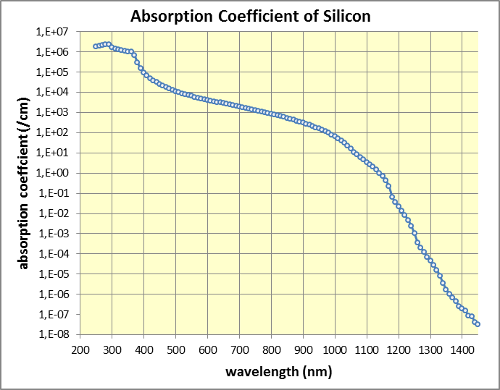

Figura D. 1 – Coeficiente de absorção do silício [50].

**Índice de Refração do silício de acordo com o comprimento de onda**

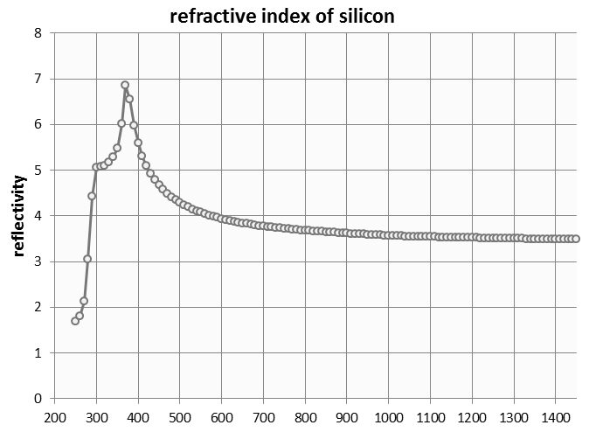

Figura D. 2 - Índice de refração do silício [50].

**Índice de refração para o dióxido de silício.**

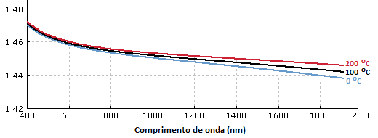

Figura D. 3 – Índice de refração do dióxido de silício [adaptado de 48].

**Valores Quantificados para cada Comprimento de Onda [50].**

Tabela D. 1

|  |  |  |  |  |  |
| --- | --- | --- | --- | --- | --- |
| **Comprimento de Onda (nm)** | **Coeficiente de Absorção (cm-1)** | **Índice de Refração** | **Comprimento**  **de Onda (nm)** | **Coeficiente de Abs (cm-1)** | **Índice de**  **Refração** |
| 250 | 1,84E+06 | 1,694 | 750 | 1,30E+03 | 3,723 |
| 260 | 1,97E+06 | 1,8 | 760 | 1,19E+03 | 3,714 |
| 270 | 2,18E+06 | 2,129 | 770 | 1,10E+03 | 3,705 |
| 280 | 2,36E+06 | 3,052 | 780 | 1,01E+03 | 3,696 |
| 290 | 2,24E+06 | 4,426 | 790 | 9,28E+02 | 3,688 |
| 300 | 1,73E+06 | 5,055 | 800 | 8,50E+02 | 3,681 |
| 310 | 1,44E+06 | 5,074 | 810 | 7,75E+02 | 3,674 |
| 320 | 1,28E+06 | 5,102 | 820 | 7,07E+02 | 3,668 |
| 330 | 1,17E+06 | 5,179 | 830 | 6,47E+02 | 3,662 |
| 340 | 1,09E+06 | 5,293 | 840 | 5,91E+02 | 3,656 |
| 350 | 1,04E+06 | 5,483 | 850 | 5,35E+02 | 3,65 |
| 360 | 1,02E+06 | 6,014 | 860 | 4,80E+02 | 3,644 |
| 370 | 6,97E+05 | 6,863 | 870 | 4,32E+02 | 3,638 |
| 380 | 2,93E+05 | 6,548 | 880 | 3,83E+02 | 3,632 |
| 390 | 1,50E+05 | 5,976 | 890 | 3,43E+02 | 3,626 |
| 400 | 9,52E+04 | 5,587 | 900 | 3,06E+02 | 3,62 |
| 410 | 6,74E+04 | 5,305 | 910 | 2,72E+02 | 3,614 |
| 420 | 5,00E+04 | 5,091 | 920 | 2,40E+02 | 3,608 |
| 430 | 3,92E+04 | 4,925 | 930 | 2,10E+02 | 3,602 |
| 440 | 3,11E+04 | 4,793 | 940 | 1,83E+02 | 3,597 |
| 450 | 2,55E+04 | 4,676 | 950 | 1,57E+02 | 3,592 |
| 460 | 2,10E+04 | 4,577 | 960 | 1,34E+02 | 3,587 |
| 470 | 1,72E+04 | 4,491 | 970 | 1,14E+02 | 3,582 |
| 480 | 1,48E+04 | 4,416 | 980 | 9,59E+01 | 3,578 |
| 490 | 1,27E+04 | 4,348 | 990 | 7,92E+01 | 3,574 |
| 500 | 1,11E+04 | 4,293 | 1000 | 6,40E+01 | 3,57 |
| 510 | 9,70E+03 | 4,239 | 1010 | 5,11E+01 | 3,566 |
| 520 | 8,80E+03 | 4,192 | 1020 | 3,99E+01 | 3,563 |
| 530 | 7,85E+03 | 4,15 | 1030 | 3,02E+01 | 3,56 |
| 540 | 7,05E+03 | 4,11 | 1040 | 2,26E+01 | 3,557 |
| 550 | 6,39E+03 | 4,077 | 1050 | 1,63E+01 | 3,554 |
| 560 | 5,78E+03 | 4,044 | 1060 | 1,11E+01 | 3,551 |
| 570 | 5,32E+03 | 4,015 | 1070 | 8,00E+00 | 3,548 |
| 580 | 4,88E+03 | 3,986 | 1080 | 6,20E+00 | 3,546 |
| 590 | 4,49E+03 | 3,962 | 1090 | 4,70E+00 | 3,544 |
| 600 | 4,14E+03 | 3,939 | 1100 | 3,50E+00 | 3,541 |
| 610 | 3,81E+03 | 3,916 | 1110 | 2,70E+00 | 3,539 |
| 620 | 3,52E+03 | 3,895 | 1120 | 2,00E+00 | 3,537 |
| 630 | 3,27E+03 | 3,879 | 1130 | 1,50E+00 | 3,534 |
| 640 | 3,04E+03 | 3,861 | 1140 | 1,00E+00 | 3,532 |
| 650 | 2,81E+03 | 3,844 | 1150 | 6,80E-01 | 3,53 |
| 660 | 2,58E+03 | 3,83 | 1160 | 4,20E-01 | 3,528 |
| 670 | 2,38E+03 | 3,815 | 1170 | 2,20E-01 | 3,526 |
| 680 | 2,21E+03 | 3,8 | 1180 | 6,50E-02 | 3,524 |
| 690 | 2,05E+03 | 3,787 | 1190 | 3,60E-02 | 3,522 |
| 700 | 1,90E+03 | 3,774 | 1200 | 2,20E-02 | 3,52 |
| 710 | 1,77E+03 | 3,762 | 1210 | 1,30E-02 | 3,528 |
| 720 | 1,66E+03 | 3,751 | 750 | 1,30E+03 | 3,723 |
| **Comprimento de Onda (nm)** | **Coeficiente de Absorção (cm-1)** | **Índice de Refração** | **Comprimento**  **de Onda (nm)** | **Coeficiente de Abs (cm-1)** | **Índice de**  **Refração** |
| 730 | 1,54E+03 | 3,741 | 1250 | 1,00E-03 | 3,511 |
| 740 | 1,42E+03 | 3,732 | 1260 | 3,60E-04 | 3,51 |
| 750 | 1,30E+03 | 3,723 | 760 | 1,19E+03 | 3,714 |
| 760 | 1,19E+03 | 3,714 | 770 | 1,10E+03 | 3,705 |
| 770 | 1,10E+03 | 3,705 | 1270 | 2,00E-04 | 3,508 |
| 780 | 1,01E+03 | 3,696 | 1280 | 1,20E-04 | 3,507 |
| 790 | 9,28E+02 | 3,688 | 1290 | 7,10E-05 | 3,506 |
| 800 | 8,50E+02 | 3,681 | 1300 | 4,50E-05 | 3,504 |
| 810 | 7,75E+02 | 3,674 | 1310 | 2,70E-05 | 3,503 |
| 820 | 7,07E+02 | 3,668 | 1320 | 1,60E-05 | 3,501 |
| 830 | 6,47E+02 | 3,662 | 1330 | 8,00E-06 | 3,5 |
| 840 | 5,91E+02 | 3,656 | 1340 | 3,50E-06 | 3,498 |
| 850 | 5,35E+02 | 3,65 | 1350 | 1,70E-06 | 3,497 |
| 860 | 4,80E+02 | 3,644 | 1360 | 1,00E-06 | 3,496 |
| 870 | 4,32E+02 | 3,638 | 1370 | 6,70E-07 | 3,495 |
| 880 | 3,83E+02 | 3,632 | 1380 | 4,50E-07 | 3,493 |
| 890 | 3,43E+02 | 3,626 | 1390 | 2,50E-07 | 3,492 |
| 900 | 3,06E+02 | 3,62 | 1400 | 2,00E-07 | 3,491 |
| 910 | 2,72E+02 | 3,614 | 1410 | 1,50E-07 | 3,49 |
| 920 | 2,40E+02 | 3,608 | 1420 | 8,50E-08 | 3,489 |
| 930 | 2,10E+02 | 3,602 | 1430 | 7,70E-08 | 3,488 |
| 940 | 1,83E+02 | 3,597 | 1440 | 4,20E-08 | 3,487 |
| 950 | 1,57E+02 | 3,592 | 1450 | 3,20E-08 | 3,486 |
| 960 | 1,34E+02 | 3,587 |  |  |  |
| 970 | 1,14E+02 | 3,582 |  |  |  |
| 980 | 9,59E+01 | 3,578 |  |  |  |
| 990 | 7,92E+01 | 3,574 |  |  |  |
| 1000 | 6,40E+01 | 3,57 |  |  |  |
| 1010 | 5,11E+01 | 3,566 |  |  |  |
| 1020 | 3,99E+01 | 3,563 |  |  |  |
| 1030 | 3,02E+01 | 3,56 |  |  |  |
| 1040 | 2,26E+01 | 3,557 |  |  |  |
| 1050 | 1,63E+01 | 3,554 |  |  |  |
| 1060 | 1,11E+01 | 3,551 |  |  |  |
| 1070 | 8,00E+00 | 3,548 |  |  |  |
| 1080 | 6,20E+00 | 3,546 |  |  |  |
| 1090 | 4,70E+00 | 3,544 |  |  |  |
| 1100 | 3,50E+00 | 3,541 |  |  |  |
| 1110 | 2,70E+00 | 3,539 |  |  |  |
| 1120 | 2,00E+00 | 3,537 |  |  |  |
| 1130 | 1,50E+00 | 3,534 |  |  |  |
| 1140 | 1,00E+00 | 3,532 |  |  |  |
| 1150 | 6,80E-01 | 3,53 |  |  |  |
| 1160 | 4,20E-01 | 3,528 |  |  |  |
| 1170 | 2,20E-01 | 3,526 |  |  |  |
| 1180 | 6,50E-02 | 3,524 |  |  |  |
| 1190 | 3,60E-02 | 3,522 |  |  |  |
| 1200 | 2,20E-02 | 3,52 |  |  |  |
| 1210 | 1,30E-02 | 3,528 |  |  |  |
| 1220 | 8,20E-03 | 3,516 |  |  |  |
| 1230 | 4,70E-03 | 3,515 |  |  |  |
| 1240 | 2,40E-03 | 3,513 |  |  |  |

# Apêndice E

**Propriedades da Junção PN**

A figura E.1a mostra uma junção PN que é a junção metalúrgica de um semicondutor do tipo P (dopado com aceitadores) e um do tipo N (dopado com doadores) em que há difusão de lacunas do lado N para o P e de elétrons do lado P para o N quando polarizada.

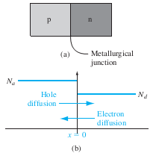

Figura E. 1 – Junção PN [2]

As cargas positivas e negativas próximas à junção induzem um campo elétrico na direção positivo-negativo (N para P) essa região em que são concentradas as cargas é chamada de região carregada ou região de depleção, a figura E.2 mostras o sentido das forças e do campo elétrico na região.

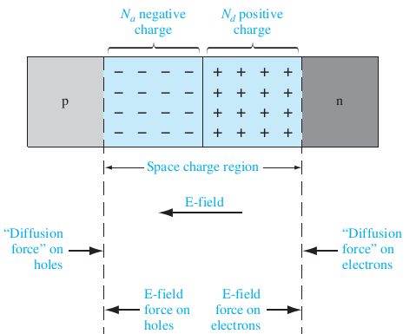

Figura E. 2

Para a junção PN têm-se as seguintes caracterizações: Sem polarização, com polarização direta e com polarização reversa, para esse trabalho será necessário à compreensão da polarização reversa que depende da compreensão da junção sem polarização, os dois caso estão descritos neste trabalho.

**junção pn Sem polarização**

Aqui serão descritas as fórmulas para caracterização da junção sem corrente circulando, ou seja, sem nenhuma tensão aplicada sobre a junção fazendo com esteja em equilíbrio térmico dessa forma o nível de energia de Fermi é constante em todo o sistema, a figura E.3 mostra o nível de Fermi para esse sistema em que *vbi* é chamado de potencial interno ou barreira de potencial.

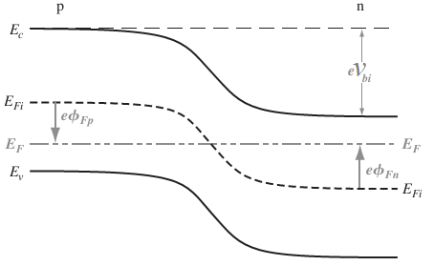

Figura E. 3 – Energia de Fermi sem polarização [2].

A barreira potência é uma barreira que deve ser superada para que os elétrons do lado N atravessem para o lado P, esse potencial interno é dado por,

|  |  |
| --- | --- |
| . | (E.1) |

Na região N a concentração de elétrons é dada por,

|  |  |
| --- | --- |
| . | (E.2) |

Que também pode ser escrita como,

|  |  |
| --- | --- |
| . | (E.3) |

Sendo,

|  |  |
| --- | --- |
| . | (E.4) |

Resolvendo a equação na condição de equilíbrio térmico, *no=Nd*, tem-se:

|  |  |
| --- | --- |
| . | (E.5) |

Analogamente para região P tem-se,

|  |  |
| --- | --- |
| . | (E.6) |

Com isso,

|  |  |
| --- | --- |
| . | (E.7) |

Sendo *kbT/e* definida como tensão térmica.

**CAMPO ELÉTRICO NA REGIÃO DE DEPLEÇÃO**

O campo elétrico na região de depleção é criado devido às cargas positivas e negativas cujas densidades estão expostas na figura E.4 e a equação matemática que o descreve é estabelecida através da equação de Poisson dada por,

|  |  |
| --- | --- |
| . | (E.8) |

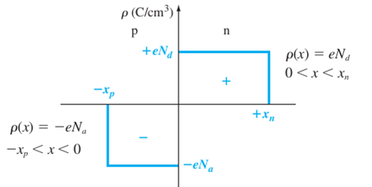

Figura E. 4 – Densidade de cargas para ambos os lados assumindo distribuição uniforme aproximação abrupta entre as partes [2].

O campo elétrico é obtido através da integração de E.8 e o resultado é dado por,

|  |  |
| --- | --- |
| . | (E.9) |

Assumindo que o campo elétrico é nulo em *x* = *-xp* e *x* = *xn*, tem-se que,

|  |  |
| --- | --- |
| . | (E.10) |
| . | (E.11) |

Para *x* = *0* tem-se a seguinte solução:

|  |  |
| --- | --- |
| . | (E.12) |

Unindo as informações tem-se o gráfico do campo elétrico na região de depleção,

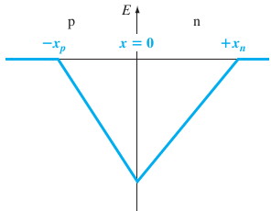

Figura E. 5 – campo elétrico sem aplicação de tensão [2].

O potencial pode ser obtido através da integração do campo elétrico cujo resultado é,

|  |  |
| --- | --- |
| . | (E.13) |
| . | (E.14) |

Fazendo a mesma análise para ambos os lados tem-se:

|  |  |
| --- | --- |
| . | (E.15) |

Dessa forma,

|  |  |
| --- | --- |
| . | (E.16) |

O gráfico para o potencial na região de depleção está exposto na figura E.6.

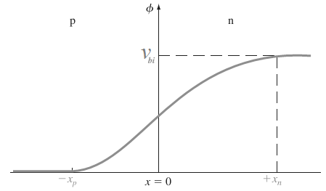

Figura E. 6 – Potencial na camada de depleção [2].

**Largura da camada de depleção**

A largura da camada de depleção na região P pode ser determinada por,

|  |  |
| --- | --- |
| . | (E.17) |

Aplicando essa equação na equação do potencial interno e resolvendo vem,

|  |  |
| --- | --- |
| . | (E.18) |

Similarmente tem-se que,

|  |  |
| --- | --- |
| . | (E.19) |

A largura total da camada de depleção será dada por, *W = xn + xp*, com resultado,

|  |  |
| --- | --- |
| . | (E.20) |

**JUNÇÃO P-N COM POLARIZAÇÃO REVERSA**

Ao se aplicar uma tensão reversa sobre a junção P-N, figura E.7, o nível de energia de Fermi não será mais constante ao longo do sistema e a tensão total do sistema será acrescentada da tensão Reversa aplicada, dessa forma,

|  |  |
| --- | --- |
| . | (E.21) |

Sendo o potencial interno é o mesmo do definido em condições de equilíbrio térmico e *VR* é a tensão reversa aplicada.

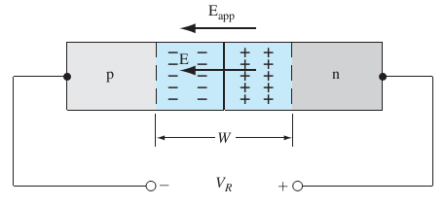

Figura E. 7 – Polarização reversa da junção P-N [2].

Com isso teremos um aumento da largura da camada de depleção e uma mudança no campo, a figura E.8 mostra o nível de Fermi para uma tensão reversa aplicada.

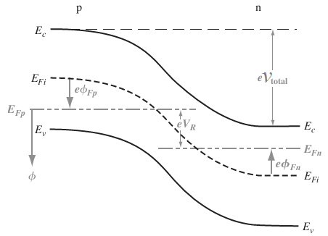

Figura E. 8 – Nível de Fermi para tensão reversa aplicada [2].

Considerando a análise para o caso sem polarização, a camada de depleção pode ser obtida através da substituição da tensão de potencial interno pela tensão total, tendo como resultado,

|  |  |
| --- | --- |
| . | (E.22) |

De forma análoga o campo elétrico será acrescido da tensão reversa, dessa forma, o campo elétrico máximo na junção será de,

|  |  |
| --- | --- |
| . | (E.23) |

Cuja solução é,

|  |  |
| --- | --- |
| . | (E.24) |

Que também pode ser escrita por,

|  |  |
| --- | --- |
| . | (E.25) |

**Capacitância de junção**

Uma capacitância está associada à separação entre duas regiões carregadas, a figura E.9 mostra a densidade de carga para a tensão reversa aplicada,

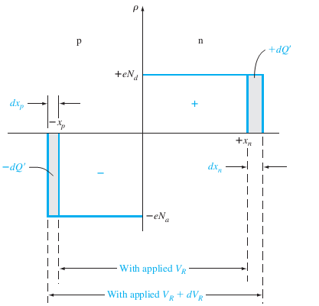

Figura E. 9 – Densidade de Carga para VR e VR+dVR [2].

Essa capacitância é definida por,

|  |  |
| --- | --- |
| . | (E.26) |

Sendo,

|  |  |
| --- | --- |
| . | (E.27) |

Logo,

|  |  |
| --- | --- |
| . | (E.28) |

Cuja solução é,

|  |  |
| --- | --- |
| . | (E.29) |

As informações contidas neste apêndice foram obtidas através do resumo da seguinte Bibliografia: D. A. Neamen; “Semiconductor physics and devices”, McGraw-Hill Higher Education, (2003).

# Apêndice F

**PRINCIPAIS TIPOS DE FOTODIODOS PN**

A figura F.1 mostra três tipos mais comuns de fotodiodos P-N fabricados em processo CMOS, uma comparação detalhada dos três pode ser encontrada em [41].

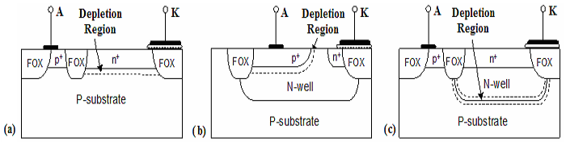

Figura F. 1 – Fotodiodos P-N, (a) n+/p-subtrate, (b) p+/n-well, (c) n-well /p-substrate [41].

***DIFFUSION-SUBSTRATE Junction (N+ /P-SUBTRATE)*** é o tipo mais utilizado, devido ao seu leiaute simples, é menos suscetível a variações na litografia, diminuindo assim o FPN em sensores APS. Além disso, exibe baixa corrente de escuro (*0,04 ~ 0,25nA*) [41] e tem boa sensibilidade à luz visível com eficiência quântica máxima no comprimento de onda de *600nm* (figura 3.13). A desvantagem desse tipo de fotodiodo está na vulnerabilidade para o *crosstalk* que é interferência na leitura de um pixel devido a outro pixel e ruídos gerados pela difusão e fuga de portadores através do substrato P.

***DIFFUSION-WELL Junction (P+/N-WELL)*** possui baixa eficiência quântica, por isso é utilizado somente para aplicações específicas em que há necessidade de redução do *crosstalk* ou alta velocidade de resposta, geralmente é usado em sistemas de segurança cuja faixa de comprimento de onda é de 550nm, devido à alta corrente de escuro não é utilizado em sistemas que se deseja qualidade na captura de imagem.

***WELL-SUBSTRATE Junction (N-WELL/P-SUBSTRATE)*** possui uma elevada eficiência quântica para comprimentos de ondas curtos e o maior pico de eficiência quântica na faixa do visível devido à largura e profundidade de sua região de depleção quando comparada aos outros dois tipos. É bastante vulnerável ao *crosstalk* e ruídos de difusão e exibe uma corrente de escuro mediana entre os dois tipos.

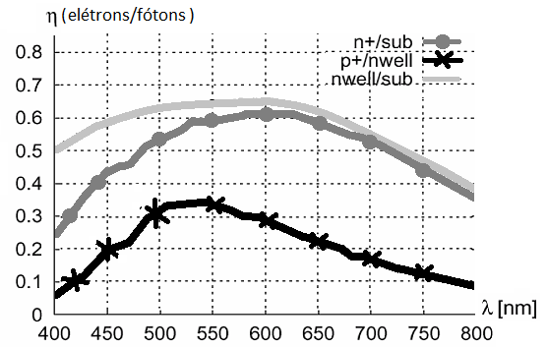

Figura 3. 13 – Eficiência quântica para os três tipos de fotodiodo P-N, fabricado com tecnologia CMOS 0,8µm [41].

# Apêndice G

**Técnica de correlação dupla CDS**

Esta técnica consistem em efetuar a subtração da tensões lidas logo após o reste e após a integração na exposição da luz, pode ser feita através de circuito ou através de software, como o circuito do chip IR2 não possúi circuito de CDS, este foi feito através de software.

Durante o *RESET* o fotodiodo é carregado, após essa carga, o transistor RW é acionado e a corrente de polarização *IB* será dada por,

|  |  |
| --- | --- |
| . | (G.1) |

*VS* é a tensão no nó S, *Vo*é a tensão de saída, *VTN2* é a tensão de limiar de *M2* e *K* é dada por,

|  |  |
| --- | --- |
| . | (G.2) |

A partir da equação G.1 obtém-se,

|  |  |
| --- | --- |
| . | (G.3) |
| . | (G.4) |

A tensão máxima lida na saída do pixel ocorre quando *IB = 0*:

|  |  |
| --- | --- |
| . | (G.5) |

Na fase de exposição ou descarga do fotodiodo, o transistor RW é desligado durante o tempo de integração (tempo em que o fotodiodo está exposto a luz) para que haja a descarga de sua capacitância, durante essa fase a tensão no nó S é dada por:

|  |  |
| --- | --- |
| . | (G.6) |

Aplicando o valor de *Vs* na equação 3.G4 para um instante *t* qualquer, obtém-se,

|  |  |
| --- | --- |
| . | (G.7) |

Tanto na equação G.7 como na equação G.4 é possível observar que a saída do circuito é dependente dos fatores construtivos. Assim, aplica-se a técnica CDS para reduzir os ruídos gerados devido a estes fatores.

Fazendo-se a subtração de G.4 e G.7, obtém-se,

|  |  |
| --- | --- |
| . | (G.8) |